
إيه.أم.تك للإستشارات وإدارة المشاريع
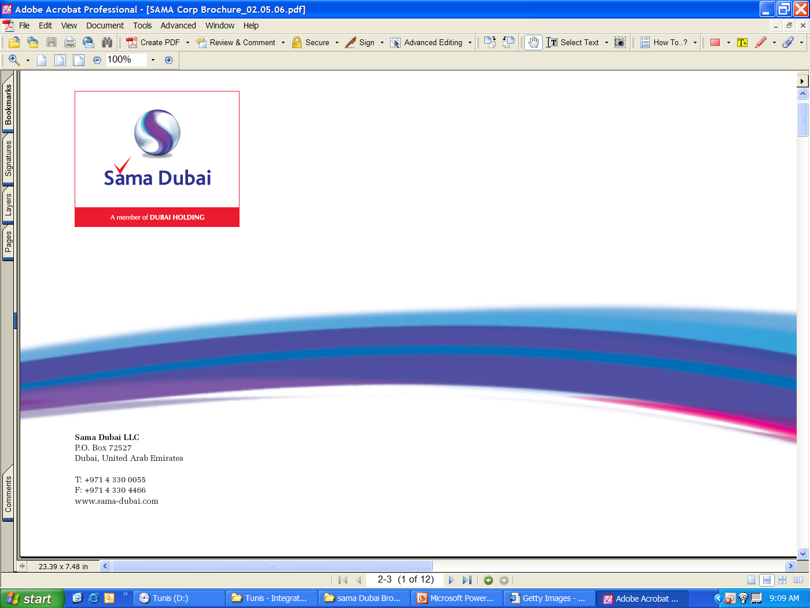
مشروع مستشفى كربلاء الجامعي (600 سرير)
تقرير تقدم سير الأعمال الشهري و حالة المشروع

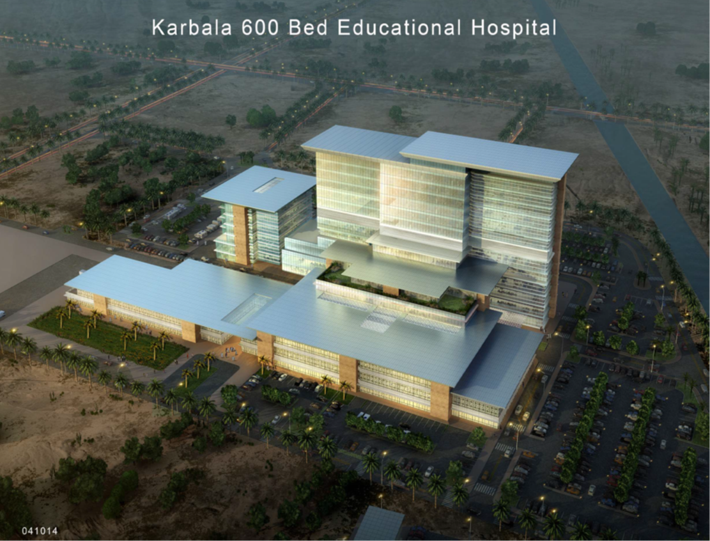
مشروع مستشفى كربلاء الجامعي (600 سرير)
تقرير تقدم سير الأعمال الشهري و حالة المشروع
Kerbala University Hospital (600 Beds)
MONTHLY PROGRESS & PROJECT STATUS REPORT

ملخص المشروع | INDEX الفهرس -
index &  Project Summary | - Project Summary  -General Client Brief  -General Design Facts  - Introduction  - Site Lay-Out Plan  - Situation by End of Previous Months  -By End of March 2014  -By End of April 2014  - Work Progress & Achievements this month (May 2014)  - Progress Photos  - Detailed Description of Site Activities  - Logs Updates  - Document Control Logs  - Site Construction Logs  - Manpower & Equipment Updates  - Look-Ahead  - Statistical Reports  - Other Issues & Concerns this Month | - ملخص المشروع  - الموجز العام للمالك  - حقائق عامّة عن التصميم  - مقدمة  - مخطط الموقع  - الوضع بحلول نهاية الشهر السابق  - الوضع بنهاية شهر مارس 2014  - الوضع بنهاية شهر ابريل 2014  - سير العمل و إنجازات الشهر الحالي  (أيار 2014)  - صور سير العمل  - الملخص السردي  - تحديثات السجلات  - سجلات مراقبة الملفّات  - السجلات الإنشائية  - تحديثات القوى العاملة والمعدّات  - النظرة المستقبلية للعمل  - تقارير إحصائية  - شؤون ومسائل اضافية في الشهر الحالي
المقدمة وملخّص التقرير
Introduction & Report Overview
الوضع بحلول نهاية الشهر السابق

Situation by End of Previous Months
سير العمل و إنجازات الشهر الحالي
Work Progress & Achieve-ments this Month
وصف تفصيلي لأعمال الموقع
Detailed Description of Site Activities

تحديثات السجلات
Logs Updates
^{تحديثات القوى العاملة والمعدات}

Manpower and Equipment Updates
النظرة المستقبية للمشروع
Look-Ahead Plan
^{تقارير إحصائية}
Statistical Reports
^{أمور أخرى وشؤون الشهر} ^{الحالي}
Other Issues & Concerns this Month

ملخص المشروع | ملخّص المشروع  Project Summary
index &  Project Summary | ملخّص المشروع  Project Summary
المقدمة وملخّص التقرير | ملخّص المشروع  Project Summary
Introduction & Report Overview | ملخّص المشروع  Project Summary
الوضع بحلول نهاية الشهر السابق | ملخّص المشروع  Project Summary
Situation by End of Previous Months | ملخّص المشروع  Project Summary
سير العمل و إنجازات الشهر الحالي | ملخّص المشروع  Project Summary
Work Progress & Achieve-ments this Month | ملخّص المشروع  Project Summary
وصف تفصيلي لأعمال الموقع | ملخّص المشروع  Project Summary
Detailed Description of Site Activities | ملخّص المشروع  Project Summary

ملخص المشروع | Project Summary ملخّص المشروع –
index &  Project Summary | مشروع مستشفى كربلاء الجامعي 600 سرير  وزارة التعليم العالي والبحث العلمي | عنوان المشروع  جهة التعاقد  الجهة المستفيدة  إستشاري الوزارة  نوع العقد  المقاول  استشاري التصميم من قبل المقاول  رقم العقد  مدة العقد  تاريخ المباشرة
  جامعة كربلاء
  شركة إيه أم تك للإستشارات وإدارة المشاريع
  الخدمات الاستشارية لادارة المشروع و الاشراف الموقعي.
  شركة البعد الرابع للمقاولات العامة والبناء المركزي للمقاولات العامة
  - شركة أرابتك جردانة للإستشارات الهندسية
  - شركة HDP الإستشاري لتصاميم الفضاءات الطبية
  - شركة LEO للإستشارات الهندسية
  18
  تسعمائة يوم
  02/09/2013
المقدمة وملخّص التقرير
Introduction & Report Overview
الوضع بحلول نهاية الشهر السابق

Situation by End of Previous Months
سير العمل و إنجازات الشهر الحالي
Work Progress & Achieve-ments this Month
وصف تفصيلي لأعمال الموقع
Detailed Description of Site Activities

ملخص المشروع | الموجز العام لصاحب العمل - General Client Brief  - تحقيق متطلبات صاحب العمل  - تلبية المتطلبات الفضائية و الوظيفية  - المشروع يتكون من 14 طابق  - تجسيد رمزية المعصومين الأربعة عشر  - ارتباط التصميم بخصوصية مدينة كربلاء  - استباط بعض التفاصيل و الأيحاءات التصميمية من تراث و خصوصية مدينة كربلاء  - مطابقة المشروع لأحدث المواصفات العالمية  - تحقيق التصميم لأحدث المعايير الطبية و المواصفات العالمية للمستشفيات و المراكز العلاجية  - تحقيق أحدث المعايير التعليمية  - مطابقة أحدث المعايير التعليمية و المواصفات العالمية للمستشفيات الجامعية
index &
Project Summary
المقدمة وملخّص التقرير
Introduction & Report Overview
الوضع بحلول نهاية الشهر السابق

Situation by End of Previous Months
سير العمل و إنجازات الشهر الحالي
Work Progress & Achieve-ments this Month
وصف تفصيلي لأعمال الموقع
Detailed Description of Site Activities

ملخص المشروع | General Design Facts - حقائق عامّة عن التصميم  - المساحة البنائية للمستشفى 92069 متر مربع  - يحتوي المستشفى على جميع الأقسام الطبية و العلاجية  - يجمع المستشفى ما بين التعليم والصّحة  - يحتوي المستشفى على 656 سرير  - يحتوي المستشفى على 28 صالة عمليات  - سيتم توفير 994 موقف سيارات  - سوف يتم استخدام أحدث التكنولوجيا و أحدث الأجهزة و المعدات الطبية  - يحتوي المستشفى على 11 مركز بحثي لدراسة و تطوير العلوم الطبية و دراسة مختلف الحالات  - يحتوي المستشفى على مجمع لسكن الأطباء العائلي و الكادر الطبي بمساحة بنائية 5556 متر مربع
index &
Project Summary
المقدمة وملخّص التقرير
Introduction & Report Overview
الوضع بحلول نهاية الشهر السابق

Situation by End of Previous Months
سير العمل و إنجازات الشهر الحالي
Work Progress & Achieve-ments this Month
وصف تفصيلي لأعمال الموقع
Detailed Description of Site Activities

ملخص المشروع | المقدِّمة  Introduction
index &  Project Summary | المقدِّمة  Introduction
المقدمة وملخّص التقرير | المقدِّمة  Introduction
Introduction & Report Overview | المقدِّمة  Introduction
الوضع بحلول نهاية الشهر السابق | المقدِّمة  Introduction
Situation by End of Previous Months | المقدِّمة  Introduction
سير العمل و إنجازات الشهر الحالي | المقدِّمة  Introduction
Work Progress & Achieve-ments this Month | المقدِّمة  Introduction
وصف تفصيلي لأعمال الموقع | المقدِّمة  Introduction
Detailed Description of Site Activities | المقدِّمة  Introduction

ملخص المشروع | المقدمة  * تمثل هذه الوثيقة وضع المشروع عند نهاية شهر أيار 2014 مع بيان تقدم سير الأعمال بالمشروع في شهر آذار 2014 الى نهاية شهر نيسان 2014 بالأضافة الى خارطة الطريق و خطة العمل المستقبلية.  *إنّ الطرق والوسائل المبينة في هذا التقرير قد صُمّمت لضمان تحقيق أهداف صاحب العمل - وزارة التعليم العالي و جامعة كربلاء
index &
Project Summary
المقدمة وملخّص التقرير
Introduction & Report Overview
الوضع بحلول نهاية الشهر السابق

Situation by End of Previous Months
سير العمل و إنجازات الشهر الحالي
Work Progress & Achieve-ments this Month
وصف تفصيلي لأعمال الموقع
Detailed Description of Site Activities

ملخص المشروع | ملخّص التقرير  Report Overview
index &  Project Summary | ملخّص التقرير  Report Overview
المقدمة وملخّص التقرير | ملخّص التقرير  Report Overview
Introduction & Report Overview | ملخّص التقرير  Report Overview
الوضع بحلول نهاية الشهر السابق | ملخّص التقرير  Report Overview
Situation by End of Previous Months | ملخّص التقرير  Report Overview
سير العمل و إنجازات الشهر الحالي | ملخّص التقرير  Report Overview
Work Progress & Achieve-ments this Month | ملخّص التقرير  Report Overview
وصف تفصيلي لأعمال الموقع | ملخّص التقرير  Report Overview
Detailed Description of Site Activities | ملخّص التقرير  Report Overview

ملخص المشروع | Report Overview - ملخّص التقرير  يوضّح هذا التقرير بصورة مفصّلة المعلومات المتعلقة بسير عمل مشروع مستشفى كربلاء الجامعي على مدى الأشهر السابقة، ويمكن متابعة حالة المشروع القائمة على صعيدين وهما صعيد أعمال التصاميم وصعيد أعمال الموقع  قد تم تقسيم المشروع الى ثلاثة مشاريع رئيسية وهي:  - مبانى سكن الأطباء والكادر الطبي  - مبنى المستشفى الرئيسي  - الموقع، الفضاءات الخارجية، مواقف السيارات  يمكن تتبع تطورالعمل في مباني المشروع كالتالي:  - مبانى سكن الأطباء والكادر الطبي ( سكن الكادر الطبّي، سكن الكادر التمريضي، سكن الأطباء العائلي )  - أعمال التصاميم  - أعمال الموقع  - مبنى المستشفى الرئيسي  - أعمال التصاميم  - أعمال الموقع  - الموقع، الفضاءات الخارجية، مواقف السيارات  - أعمال التصاميم  - أعمال الموقع  وقد وضع خطة للطوارئ تبدأ من الآن وتنتهي بتاريخ 31 ترين أول 2014 وعلى كافة المستويات لضمان تسريع وتائر العمل في المشروع لتحقيق متطلبات صاحب العمل والسيطرة على تقدم الأعمال وضمن المدد الزمنية القياسية
index &
Project Summary
المقدمة وملخّص التقرير
Introduction & Report Overview
الوضع بحلول نهاية الشهر السابق

Situation by End of Previous Months
سير العمل و إنجازات الشهر الحالي
Work Progress & Achieve-ments this Month
وصف تفصيلي لأعمال الموقع
Detailed Description of Site Activities

ملخص المشروع | SITE LAY-OUT PLAN
index &
Project Summary
المقدمة وملخّص التقرير
Introduction & Report Overview
الوضع بحلول نهاية الشهر السابق

Situation by End of Previous Months
سير العمل و إنجازات الشهر الحالي
Work Progress & Achieve-ments this Month
وصف تفصيلي لأعمال الموقع
Detailed Description of Site Activities

ملخص المشروع | حالة المشروع بنهاية شهر اذار2014  Situation by End of March 2014
index &
Project Summary
المقدمة وملخّص التقرير
Introduction & Report Overview
الوضع بحلول نهاية الشهر السابق

Situation by End of Previous Months
سير العمل و إنجازات الشهر الحالي
Work Progress & Achieve-ments this Month
وصف تفصيلي لأعمال الموقع
Detailed Description of Site Activities

ملخص المشروع | حالة المشروع بنهاية شهر اذار2014
index &  Project Summary | - يمكن متابعة حالة المشروع القائمة على صعيدين وهما صعيد أعمال التصاميم وصعيد أعمال الموقع  أعمال التصاميم  - تم تقديم الفكرة التصميمية الاولية لمبنى المستشفى الرئيسي لغرض الاطلاع والدراسة وبهدف التحضير لورشة العمل التي تقام بتاريخ 6-9 اذار 2014 على أن يتم الاجابة عليها واعادتها الى المقاول بناء على نتائج ورشة العمل .حيث تم مراجعتها وتقييمها والموافقة عليها جزئياً وإصدار التوصيات و الملاحظات لاخذها بعين الأعتبار لتطوير التصميم للمرحلة المقبلة حيث يعكف المقاول على أعداد التصاميم المعدلة بناء على الملاحظات و المتطلبات المشار اليها آنفا.  - تم عقد ورشة عمل بتاريخ 6-9 اذار 2014 في مكاتب اٍستشاري التصميم في عمُان بين كافة الأطراف : جامعة كربلاء (الفريق الهندسي والفريق الطبي ), فريق شركة أيه. أم. تك بضمنهم اٍستشاري التخطيط الصحي الكندي و شركة البعد الرابع بهدف مناقشة المحاور التالية :  - الفكرة التصميمية المعمارية الاولية لكتلة وواجهات المستشفى.  - الفكرة التصميمية للمداخل وطرق الحركة داخل موقع المشروع.  - الفكرة التصميمية لتجاور الاقسام في مبنى المستشفى.  - المخططات المعمارية لطوابق المستشفى بمقياس 1\200.  - المخططات المعمارية المعدلة والانشائية الاولية لمباني سكن الكادر الطبي وحسب ملاحظات وتوجيهات سعادة السيد رئيس جامعة كربلاء والسادة رئيس وكادر الدائرة الهندسية في الجامعة.  - التقرير الانشائي الأولي لمبنى المستشفى  - التقرير ألاولي لمقترحات معايير التصاميم الالكتروميكانيكية لمبنى المستشفى  - مقدمة وتعريف لألية البدء بأختيار الاجهزة الطبية.
المقدمة وملخّص التقرير
Introduction & Report Overview
الوضع بحلول نهاية الشهر السابق

Situation by End of Previous Months
سير العمل و إنجازات الشهر الحالي
Work Progress & Achieve-ments this Month
وصف تفصيلي لأعمال الموقع
Detailed Description of Site Activities

ملخص المشروع | حالة المشروع بنهاية شهر اذار2014
index &  Project Summary | حيث تم مراجعة ومناقشة التصاميم للمبنى الرئيسي وتقييمها و اصدار التوصيات و الملاحظات  لاخذها بعين الأعتبار لتطوير التصميم للمرحلة المقبلة حيث يعكف المقاول على أعداد التصاميم المعدلة بناء على الملاحظات و المتطلبات المشار اليها آنفا.  - تم تقديم مقترح تصاميم الركائز الإختبارية للمشروع للموافقة عليها. قامت (أيه. أم. تك) بمراجعته وأصدار تقييمها الأستشاري الفني والملاحظات لتمكين البدء في تنفيذ الركائز الأختبارية في الموقع.  - تم مراجعة ومناقشة التصاميم المعمارية المعدلة لسكن الأطباء و الكادر الطبي للمستشفى وتمت الموافقة والتوقيع على المخططات التي تم الاتفاق عليها وتعديلها ومن ثم التوقبع عليها قي اليوم الاخير من ورشة العمل من أجل الأسراع بالتحضير لبدء الأعمال في الموقع لكسب الوقت وتحقيق أهداف وزارة التعليم العالي وجامعة كربلاء في إظهار أنشطة البناء في الموقع في وقت مبكر.  - قدّم المقاول مخططات المواقع والتخطيط للركائز العاملة في أبنية سكن الأطباء والكادر الطبي للمستشفى  - تمت دراسة مخططات المواقع والتخطيط للركائز العاملة في أبنية سكن الأطباء والكادر الطبي للمستشفى والموافقة عليها مع إعطاء بعض الملاحظات الواجب اتباعها لغرض البدء بأعمال الركائز  - تمت الموافقة على اعتماد الشركة الأولى المصنّعة للركائز المسبقة الصب بعد استلام تقرير زيارة المصنع من قبل المهندس المقيم والإستشاري إيه أم تِك وبعد دراسة وتقييم السيرة الذاتية للشركة، الأعمال السابقة بالإضافة الى خطّة السيطرة النوعية
المقدمة وملخّص التقرير
Introduction & Report Overview
الوضع بحلول نهاية الشهر السابق

Situation by End of Previous Months
سير العمل و إنجازات الشهر الحالي
Work Progress & Achieve-ments this Month
وصف تفصيلي لأعمال الموقع
Detailed Description of Site Activities

ملخص المشروع | حالة المشروع بنهاية شهر اذار 2014
index &  Project Summary | أعمال الموقع  ان اعمال الموقع تمضي و على أكثر من محور لضمان تسريع وتيرة الأعمال و تحقيق بدايات مبكرة للأعمال. شملت هذه الأعمال ما يلي:  - إتمام أعمال تهيئة الموقع والتعبئة. حيث تم تنفيذ العديد من أنشطة تسوية و تهيئة الموقع.  - إتمام أعمال دق وصب الركائز الإختبارية في الموقع.  - إتمام أعمال فحص الركائز الإختبارية في الموقع.  - تنصيب الخبّاطة المركزية في الموقع  - إستمرار الأعمال في لافتات المشروع التعريفية والسياج المؤقت.  - تهيئة الموقع الخاص بسكن العمال و الخدمات الملحقة بها.  - البدء بتهيئة المتطلبات الأمنية (الخاصة بالمشروع) والتي تم الاتفاق عليها مع قيادة عمليات الفرات الأوسط و عمليات كربلاء  - متابعة تهيئة و تنفيذ الشارع الجانبي للمشروع والمحاذي للمبزل الرئيسي.  - متابعة توفير الخدمات الدائمية و المؤقتة للمشروع من ماء و كهرباء و صرف صحي.  - تهيئة تنصيب الرافعة البرجية.  - بدء اعمال تسوية و تهيئة الموقع وتحيد المناسيب الخاصة ببنايات سكن الأطباء و الكادر الطبي للمستشفى.  - تهيئة المواقع الخاصة بسكن العمال والمخازن والخدمات الملحقة بها.
المقدمة وملخّص التقرير
Introduction & Report Overview
الوضع بحلول نهاية الشهر السابق

Situation by End of Previous Months
سير العمل و إنجازات الشهر الحالي
Work Progress & Achieve-ments this Month
وصف تفصيلي لأعمال الموقع
Detailed Description of Site Activities

ملخص المشروع | حالة المشروع بنهاية شهر ابريل 2014  Situation by End of April 2014
index &
Project Summary
المقدمة وملخّص التقرير
Introduction & Report Overview
الوضع بحلول نهاية الشهر السابق

Situation by End of Previous Months
سير العمل و إنجازات الشهر الحالي
Work Progress & Achieve-ments this Month
وصف تفصيلي لأعمال الموقع
Detailed Description of Site Activities

ملخص المشروع | حالة المشروع بنهاية شهر ابريل 2014
index &  Project Summary | أعمال التصاميم  - تم الانتهاء من مخططات التجاور، فضلاً عن رسومات مقياس 1:200 التي تمثل مستشفى المبنى الرئيسي  - قدّم المقاول رسومات الأساس لمباني سكن كادر المستشفى (سكن الكادر التمريضي ، سكن كادر الأطباء، والمباني السكنية للعوائل)  - قدّم المقاول المخطط الأولي لتوزيع الركائز في مبنى المستشفى الرئيسي  - قدّم المقاول التصميم الاولي للركائز العاملة في مبنى المستشفى الرئيسي لغرض المعلومات والإستئناس برأي الإستشاري إيه أم تِك  - تمت الموافقة على اعتماد الشركة الثانية المصنّعة للركائز المسبقة الصب بعد استلام تقرير زيارة المصنع من قبل المهندس المقيم والإستشاري إيه أم تِك وبعد دراسة وتقييم السيرة الذاتية للشركة، الأعمال السابقة بالإضافة الى خطّة السيطرة النوعية  أعمال الموقع  - اختبار الركائز الاختبارية في الموقع ( قطر 600 مم * 20 م ، قطر 800 مم * 25 م ، قطر 600 مم * 25 م )  - تشطيب وإكمال بناء مكاتب موقع المشروع  - إكمال نصب الرافعة البرجية ( Tower crane )  - اتمام تركيب ومعايرة وبدء تشغيل الخبّاطة المركزية  - اتمام تركيب أبراج السيطرة والمراقبة الأمنية  - البدء بأعمال الركائز في مبنى سكن الكادر التمريضي
المقدمة وملخّص التقرير
Introduction & Report Overview
الوضع بحلول نهاية الشهر السابق

Situation by End of Previous Months
سير العمل و إنجازات الشهر الحالي
Work Progress & Achieve-ments this Month
وصف تفصيلي لأعمال الموقع
Detailed Description of Site Activities

ملخص المشروع | حالة المشروع بنهاية شهر ابريل 2014
index &  Project Summary | - إتمام أعمال الركائز في مبنى سكن الكادر التمريضي  - البدء بأعمال الركائز في مبنى سكن الكادر الطبي  - البدء في اعمال الركائز في مبنى السكن العائلي للأطباء  - البدء بأعمال قطع الأطوال الزائدة في ركائز مبنى سكن الكادر التمريضي بعد استحصال الموافقعات على المناسيب  - البدء بحفر أول ركيزة عاملة تجريبية في مبنى المستشفى الرئيسي خلال الإحتفال الذي أقيم بحضور معالي وزير التعليم العالي والبحث العلمي والسّيد رئيس مجلس محافظة كربلاء، وسعادة رئيس جامعة كربلاء والسادة ممثلي دائرة الإعمار والمشاريع في وزارة التعليم العالي والبحث العلمي، بتاريخ 23/04/2014
المقدمة وملخّص التقرير
Introduction & Report Overview
الوضع بحلول نهاية الشهر السابق

Situation by End of Previous Months
سير العمل و إنجازات الشهر الحالي
Work Progress & Achieve-ments this Month
وصف تفصيلي لأعمال الموقع
Detailed Description of Site Activities

ملخص المشروع | سير العمل والإنجازات للشهر الحالي ( أيار 2014 )  Work Progress & Achievements this month ( May 2014 )
index &
Project Summary
المقدمة وملخّص التقرير
Introduction & Report Overview
الوضع بحلول نهاية الشهر السابق

Situation by End of Previous Months
سير العمل و إنجازات الشهر الحالي
Work Progress & Achieve-ments this Month
وصف تفصيلي لأعمال الموقع
Detailed Description of Site Activities

ملخص المشروع | سير العمل والإنجازات للشهر الحالي ( أيار 2014 )
index &  Project Summary | أعمال التصاميم  - قام المقاول بمراجعة وإعادة تقديم مخططات المقياس 1:200 ( مخططات تصميم المبنى الرئيسي للمستشفى)  - تم عقد ورشة عمل في مكاتب موقع المشروع، في قاعة اجتماعات مكاتب المهندس المقيم في 20 أيّار 2014، وبحضور السّادة رئيس وأعضاء اللجنة الطبية في جامعة كربلاء، والسّادة أعضاء مجلس كليّة الطب في جامعة كربلاء، والسّيد رئيس الدائرة الهندسية، والسّيد المهندس المقيم، والسّادة أعضاء دائرة المهندس المقيم، بالإضافة الى كادر الإستشاري شركة إيه أم تِك، وكذلك منتسبي الشركة المنفّدة شركة البعد الرابع. ركزت ورشة العمل على دراسة ومناقشة المخططات المعمارية بمقياس رسم 1:200 المقدمة من قبل المقاول، وبما يخص الإلتزام بالملاحظات التي تم إعطاؤها خلال ورشة عمل عمّان  - قدم المقاول حسابات التصميم الإنشائي لأساسات مباني سكن كادر المستشفى (مبنى سكن الكادر التمريضي ، مبنى سكن الكادر الطبي ، مبنى سكن الأطباء العائلي )، بالإضافة الى المواصفات الفنيّة  - أعاد المقاول تقديم القائمة الأولية لجميع التقديمات المتوقعة ( list of deliverables ) من قبل إستشاري التصميم وحسب طلب مدير المشروع / الاستشاري  - تم الإتفاق مع المقاول خلال الإجتماع الأسبوعي الدوري بضرورة إعادة تقديم القائمة بحيث تكون مقسمة حسب كل مرحلة تصميمية وحسب كل إختصاص هندسي، وفقاً للضوابط المناسبة
المقدمة وملخّص التقرير
Introduction & Report Overview
الوضع بحلول نهاية الشهر السابق

Situation by End of Previous Months
سير العمل و إنجازات الشهر الحالي
Work Progress & Achieve-ments this Month
وصف تفصيلي لأعمال الموقع
Detailed Description of Site Activities

ملخص المشروع | سير العمل والإنجازات للشهر الحالي ( أيار 2014 )
index &  Project Summary | أعمال الموقع  - تم الانتهاء من دق كل الركائز الاختبارية لمباني سكن كادر المستشفى ,والبالغة 392 ركيزة (التفاصيل في تقارير الإحصائية )  - تم الانتهاء من تقطيع الركائز لمبنى سكن الكادر التمريضي ، وقد تم اختيار ثلاثة ركائز واختبارها في مبنى المتريض  - تم البدء بتقطيع الركائز الخاصة بمباني سكن الكادر الطبي وسكن الأطباء العائلي  - تم إختيار ثلاثة ركائز عاملة للإختبار في بناية سكن الكادر الطبي وأربعة ركائز عاملة في مبنى سكن الأطباء العائلي  - تم الإنتهاء من ردم وتعديل الأرض للوصول الى المناسيب المرجوة لضمان انسيابية أعمال حفر وصب الركائز بالمبنى الرئيسي  - تم تقديم السيرة الذاتية لمقاولي حفر وصب الركائز وهما :  - شركة الشرق الأوسط  - شركة ادلب  - تمت الموافقة على اعتماد الشركتين بعد دراسة وتقييم السيرة الذاتية للشركتين، والأعمال السابقة بالإضافة الى خطّة السيطرة النوعية  - تم حفر و صب ركيزة جديدة (قطر 800 مم * 30 م) في المبنى الرئيسي للمستشفى وذلك للحصول على قدرة تحمل أعلى مما يساهم في تسريع وتائر الأعمال وإتمام أعمال الركائز بصورة أسرع  - تمت الموافقة على إعتماد مكتب استشاري لجامعة كربلاء لتبني موضوع المختبر الحقلي، وتم التعاقد مع المكتب الإستشاري لغرض البدء بالأعمال  - تم البدء بأعمال تحضير حديد التسليح للركائز العاملة للمبنى الرئيسي للمستشفى
المقدمة وملخّص التقرير
Introduction & Report Overview
الوضع بحلول نهاية الشهر السابق

Situation by End of Previous Months
سير العمل و إنجازات الشهر الحالي
Work Progress & Achieve-ments this Month
وصف تفصيلي لأعمال الموقع
Detailed Description of Site Activities

ملخص المشروع | صور العمل في المشروع (شباط 2014)  Project Photos (February 2014)
index &
Project Summary
المقدمة وملخّص التقرير
Introduction & Report Overview
الوضع بحلول نهاية الشهر السابق

Situation by End of Previous Months
سير العمل و إنجازات الشهر الحالي
Work Progress & Achieve-ments this Month
وصف تفصيلي لأعمال الموقع
Detailed Description of Site Activities

ملخص المشروع | فحص الركائز الاختبارية ( 400 * 400 ملم )  Driven Test Piles (400x400mm)  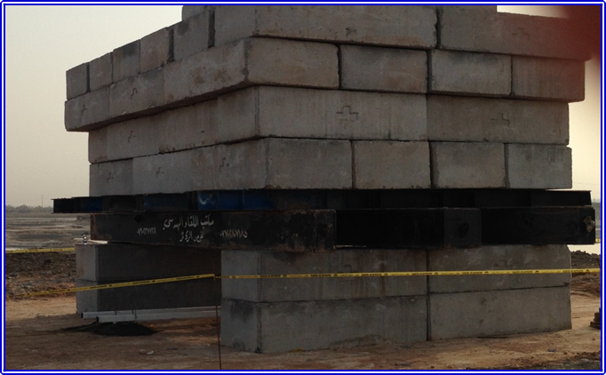  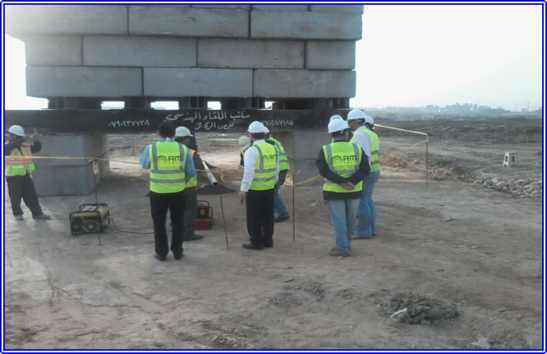
index &
Project Summary
المقدمة وملخّص التقرير
Introduction & Report Overview
الوضع بحلول نهاية الشهر السابق

Situation by End of Previous Months
سير العمل و إنجازات الشهر الحالي
Work Progress & Achieve-ments this Month
وصف تفصيلي لأعمال الموقع
Detailed Description of Site Activities

ملخص المشروع | فحص الركائز الاختبارية ( 400 * 400 ملم )  Driven Test Piles (400x400mm)  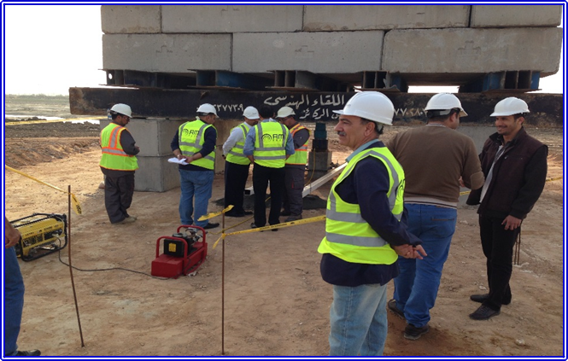  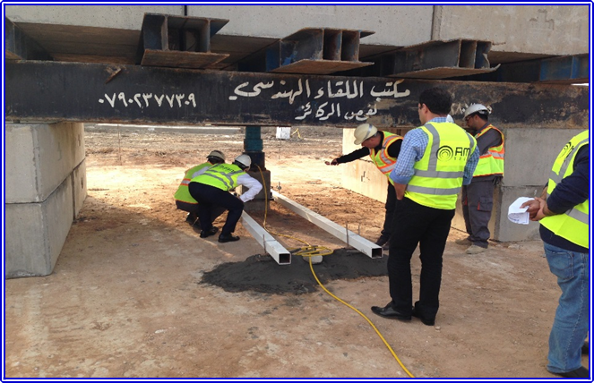
index &
Project Summary
المقدمة وملخّص التقرير
Introduction & Report Overview
الوضع بحلول نهاية الشهر السابق

Situation by End of Previous Months
سير العمل و إنجازات الشهر الحالي
Work Progress & Achieve-ments this Month
وصف تفصيلي لأعمال الموقع
Detailed Description of Site Activities

ملخص المشروع | الركائز الاختبارية (قطر 600 ملم * 20 م ، قطر 800 ملم * 25 م ، قطر 600 ملم *25 م)  Bored Test Piles (600mmØx20m, 800mmØx25m, 600mmØx25m)  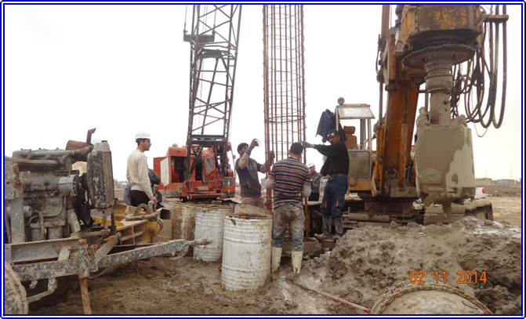  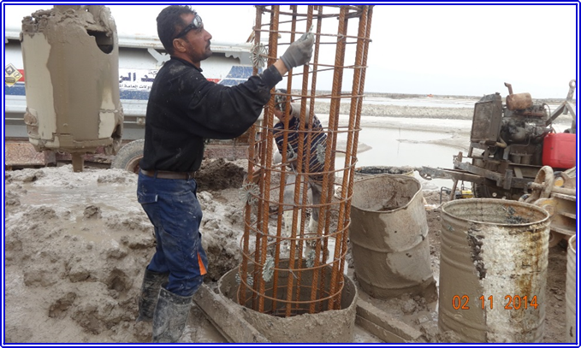
index &
Project Summary
المقدمة وملخّص التقرير
Introduction & Report Overview
الوضع بحلول نهاية الشهر السابق

Situation by End of Previous Months
سير العمل و إنجازات الشهر الحالي
Work Progress & Achieve-ments this Month
وصف تفصيلي لأعمال الموقع
Detailed Description of Site Activities

ملخص المشروع | صور العمل في المشروع ( مارس 2014 )  Project Photos (March 2014)
index &
Project Summary
المقدمة وملخّص التقرير
Introduction & Report Overview
الوضع بحلول نهاية الشهر السابق

Situation by End of Previous Months
سير العمل و إنجازات الشهر الحالي
Work Progress & Achieve-ments this Month
وصف تفصيلي لأعمال الموقع
Detailed Description of Site Activities

ملخص المشروع | تطور الموقع  Site Progress  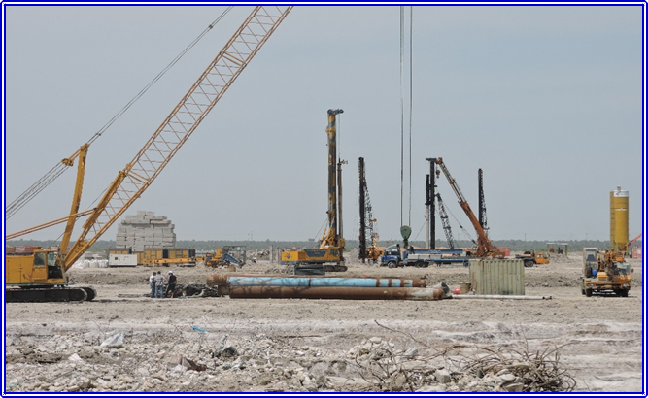  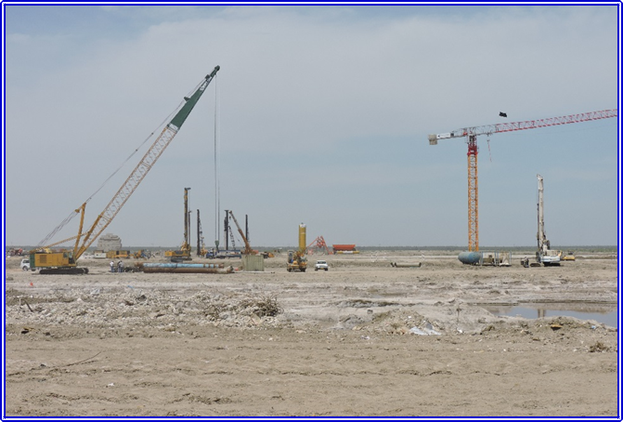
index &
Project Summary
المقدمة وملخّص التقرير
Introduction & Report Overview
الوضع بحلول نهاية الشهر السابق

Situation by End of Previous Months
سير العمل و إنجازات الشهر الحالي
Work Progress & Achieve-ments this Month
وصف تفصيلي لأعمال الموقع
Detailed Description of Site Activities

ملخص المشروع | تركيب الرافعة البرجية  Erection of Tower Crane  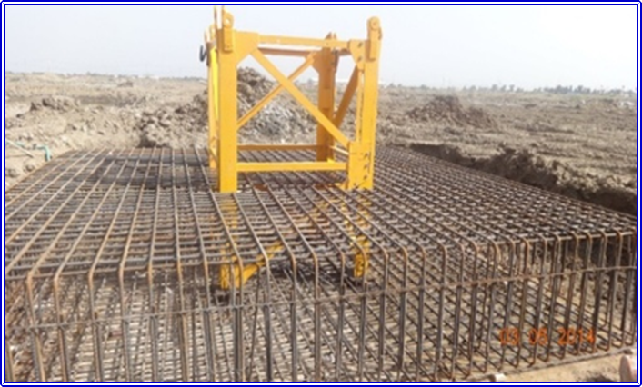  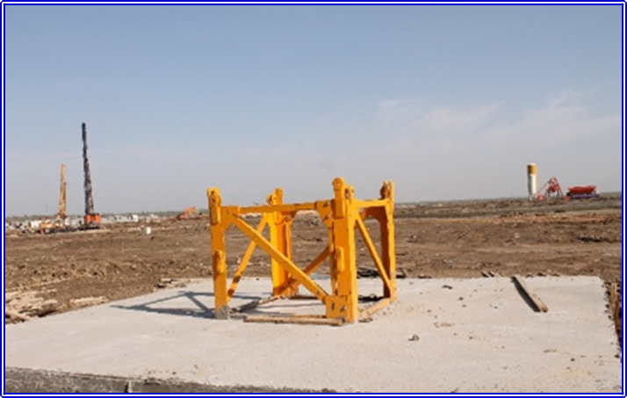
index &
Project Summary
المقدمة وملخّص التقرير
Introduction & Report Overview
الوضع بحلول نهاية الشهر السابق

Situation by End of Previous Months
سير العمل و إنجازات الشهر الحالي
Work Progress & Achieve-ments this Month
وصف تفصيلي لأعمال الموقع
Detailed Description of Site Activities

ملخص المشروع | تركيب الرافعة البرجية  Erection of Tower Crane  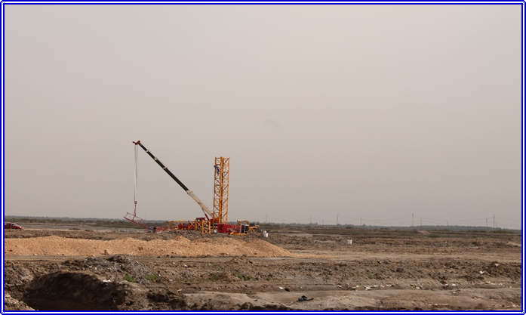  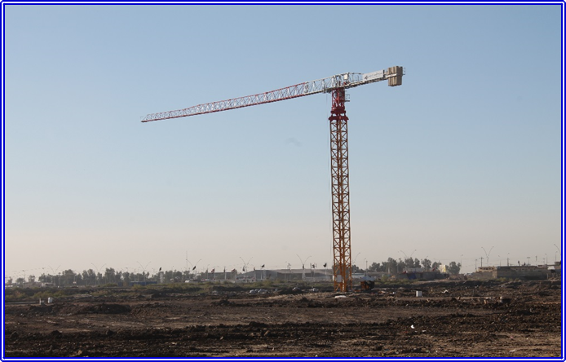
index &
Project Summary
المقدمة وملخّص التقرير
Introduction & Report Overview
الوضع بحلول نهاية الشهر السابق

Situation by End of Previous Months
سير العمل و إنجازات الشهر الحالي
Work Progress & Achieve-ments this Month
وصف تفصيلي لأعمال الموقع
Detailed Description of Site Activities

ملخص المشروع | تركيب وتشغيل محطة خلط الخرسانة  Erection and Operation of Concrete Batching Plant  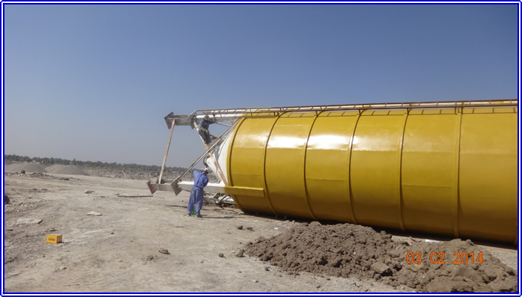  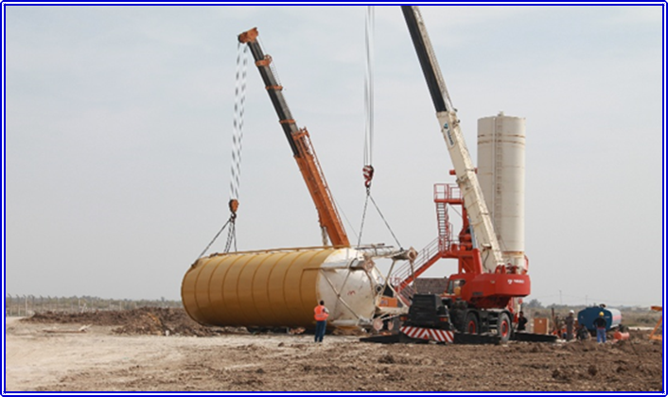
index &
Project Summary
المقدمة وملخّص التقرير
Introduction & Report Overview
الوضع بحلول نهاية الشهر السابق

Situation by End of Previous Months
سير العمل و إنجازات الشهر الحالي
Work Progress & Achieve-ments this Month
وصف تفصيلي لأعمال الموقع
Detailed Description of Site Activities

ملخص المشروع | تركيب وتشغيل محطة خلط الخرسانة  Erection and Operation of Concrete Batching Plant  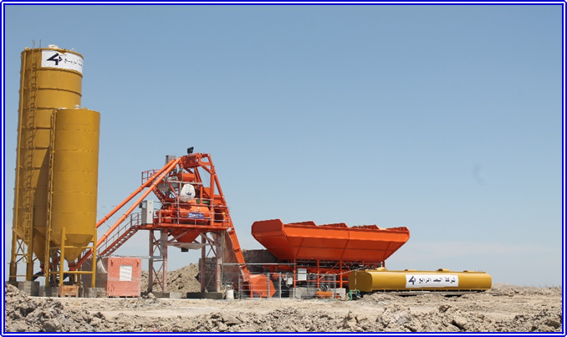  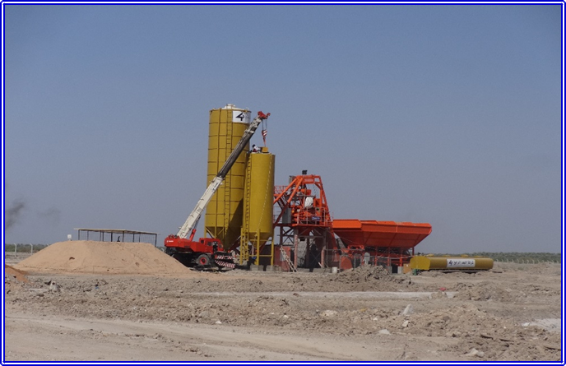
index &
Project Summary
المقدمة وملخّص التقرير
Introduction & Report Overview
الوضع بحلول نهاية الشهر السابق

Situation by End of Previous Months
سير العمل و إنجازات الشهر الحالي
Work Progress & Achieve-ments this Month
وصف تفصيلي لأعمال الموقع
Detailed Description of Site Activities

ملخص المشروع | تركيب أبراج الأمان  Installation of Security Towers  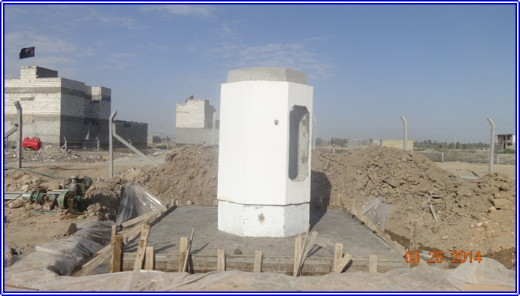  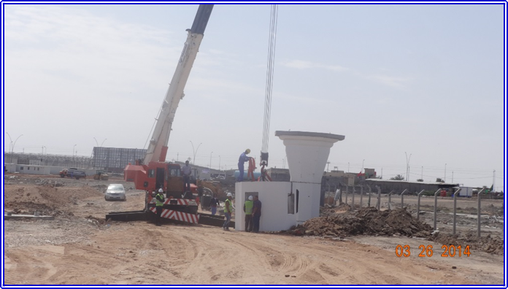
index &
Project Summary
المقدمة وملخّص التقرير
Introduction & Report Overview
الوضع بحلول نهاية الشهر السابق

Situation by End of Previous Months
سير العمل و إنجازات الشهر الحالي
Work Progress & Achieve-ments this Month
وصف تفصيلي لأعمال الموقع
Detailed Description of Site Activities

ملخص المشروع | تركيب أبراج الأمان  Installation of Security Towers  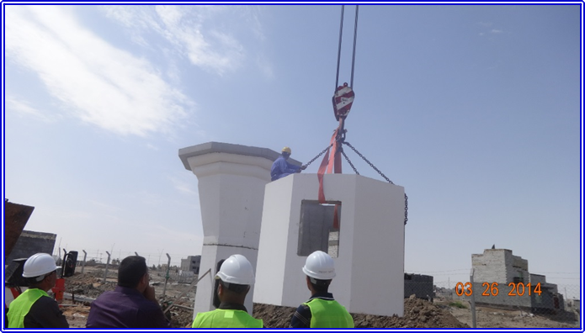  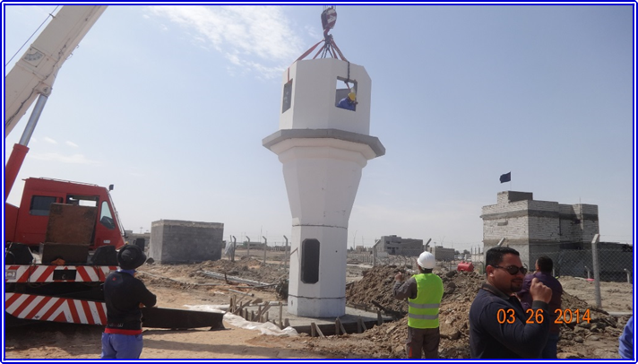
index &
Project Summary
المقدمة وملخّص التقرير
Introduction & Report Overview
الوضع بحلول نهاية الشهر السابق

Situation by End of Previous Months
سير العمل و إنجازات الشهر الحالي
Work Progress & Achieve-ments this Month
وصف تفصيلي لأعمال الموقع
Detailed Description of Site Activities

ملخص المشروع | أعمال الركائز في مبنى سكن الكادر التمريضي  Piling Works at Nurses’ Building  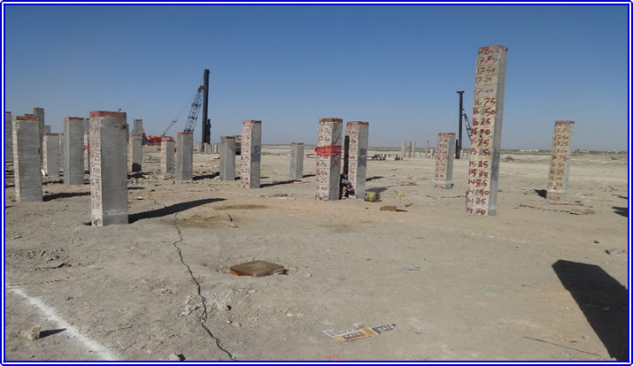
index &
Project Summary
المقدمة وملخّص التقرير
Introduction & Report Overview
الوضع بحلول نهاية الشهر السابق

Situation by End of Previous Months
سير العمل و إنجازات الشهر الحالي
Work Progress & Achieve-ments this Month
وصف تفصيلي لأعمال الموقع
Detailed Description of Site Activities

ملخص المشروع | صور سير العمل) ابريل 2014(  Progress Photos (April 2014)
index &  Project Summary | صور سير العمل) ابريل 2014(  Progress Photos (April 2014)
المقدمة وملخّص التقرير | صور سير العمل) ابريل 2014(  Progress Photos (April 2014)
Introduction & Report Overview | صور سير العمل) ابريل 2014(  Progress Photos (April 2014)
الوضع بحلول نهاية الشهر السابق | صور سير العمل) ابريل 2014(  Progress Photos (April 2014)
Situation by End of Previous Months | صور سير العمل) ابريل 2014(  Progress Photos (April 2014)
سير العمل و إنجازات الشهر الحالي | صور سير العمل) ابريل 2014(  Progress Photos (April 2014)
Work Progress & Achieve-ments this Month | صور سير العمل) ابريل 2014(  Progress Photos (April 2014)
وصف تفصيلي لأعمال الموقع | صور سير العمل) ابريل 2014(  Progress Photos (April 2014)
Detailed Description of Site Activities | صور سير العمل) ابريل 2014(  Progress Photos (April 2014)

ملخص المشروع | صب الركائز الاختبارية ( 600 ملم * 20 م ، 800 ملم * 25 م ، 600 ملم *25 م)  Bored Test Piles (600mmØx20m, 800mmØx25m, 600mmØx25m)  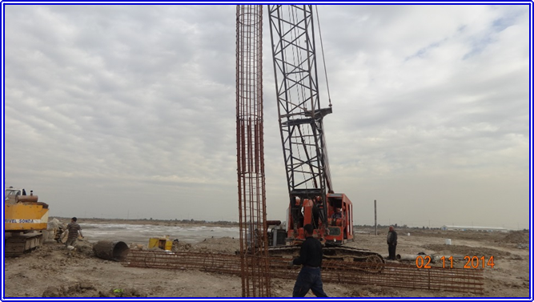  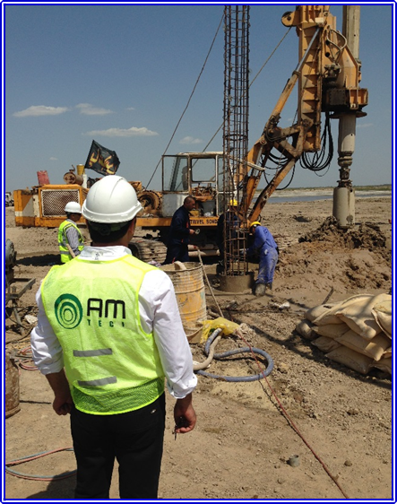
index &
Project Summary
المقدمة وملخّص التقرير
Introduction & Report Overview
الوضع بحلول نهاية الشهر السابق

Situation by End of Previous Months
سير العمل و إنجازات الشهر الحالي
Work Progress & Achieve-ments this Month
وصف تفصيلي لأعمال الموقع
Detailed Description of Site Activities

ملخص المشروع | مكاتب موقع المشروع وقاعة المراقبة البانورامية  Project Site Offices and Panoramic Viewing Hall  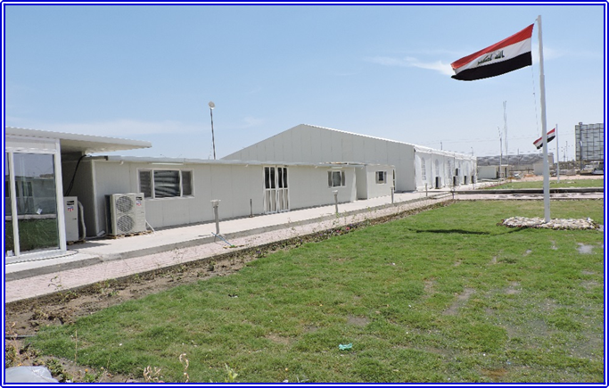  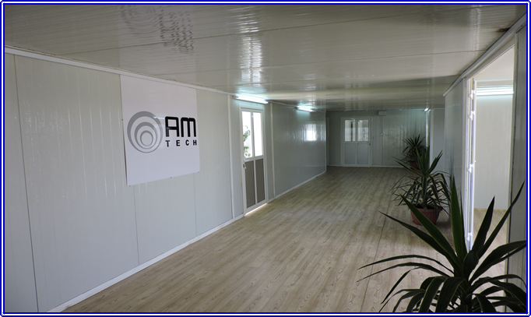
index &
Project Summary
المقدمة وملخّص التقرير
Introduction & Report Overview
الوضع بحلول نهاية الشهر السابق

Situation by End of Previous Months
سير العمل و إنجازات الشهر الحالي
Work Progress & Achieve-ments this Month
وصف تفصيلي لأعمال الموقع
Detailed Description of Site Activities

ملخص المشروع | مكاتب موقع المشروع وقاعة المراقبة البانورامية  Project Site Offices and Panoramic Viewing Hall  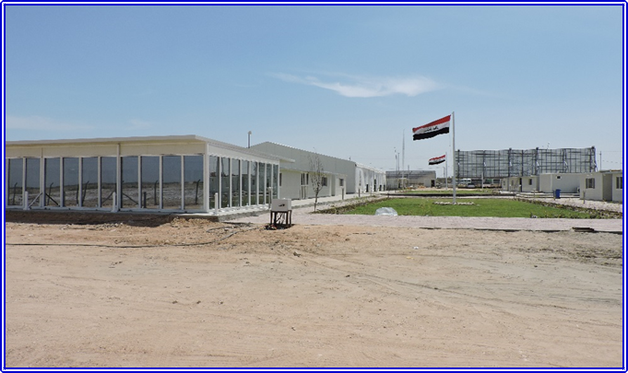  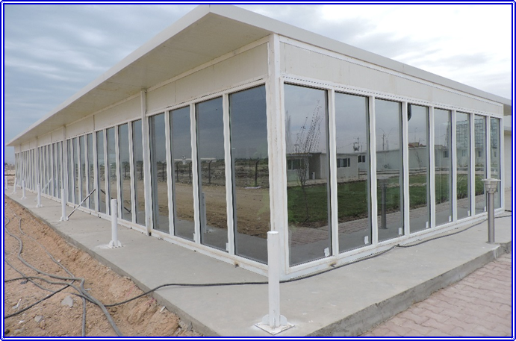
index &
Project Summary
المقدمة وملخّص التقرير
Introduction & Report Overview
الوضع بحلول نهاية الشهر السابق

Situation by End of Previous Months
سير العمل و إنجازات الشهر الحالي
Work Progress & Achieve-ments this Month
وصف تفصيلي لأعمال الموقع
Detailed Description of Site Activities

ملخص المشروع | قاعة المراقبة البانورامية من الداخل  Interior of Panoramic Viewing Hall  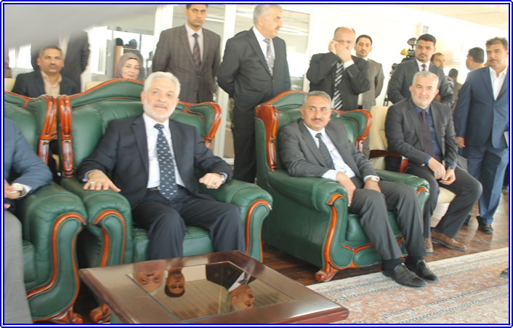  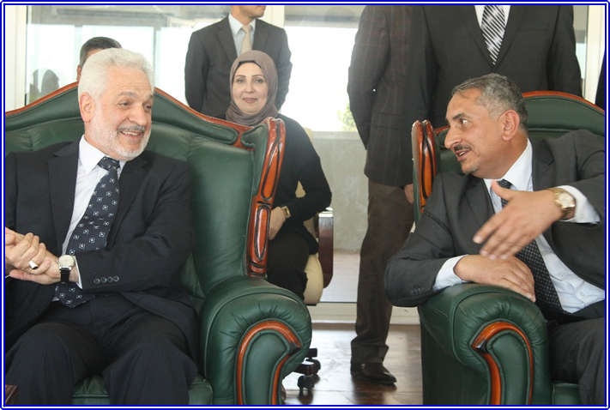
index &
Project Summary
المقدمة وملخّص التقرير
Introduction & Report Overview
الوضع بحلول نهاية الشهر السابق

Situation by End of Previous Months
سير العمل و إنجازات الشهر الحالي
Work Progress & Achieve-ments this Month
وصف تفصيلي لأعمال الموقع
Detailed Description of Site Activities

ملخص المشروع | قاعة الخيمة للمؤتمرات وغرف نماذج التصاميم  Tent Hall for  Conferences and Mock-Up Room  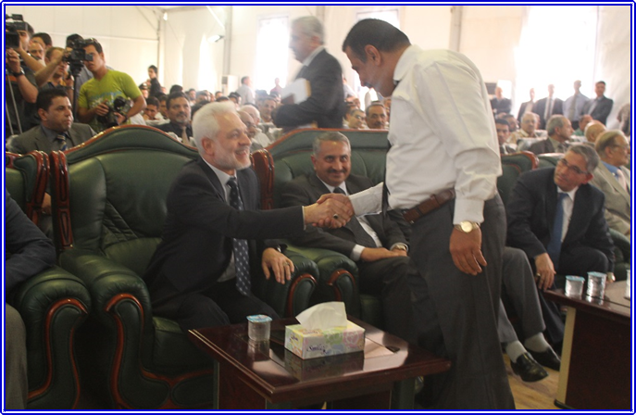  قاعة الخيمة من الداخل  (Interior of Tent Hall)
index &
Project Summary
المقدمة وملخّص التقرير
Introduction & Report Overview
الوضع بحلول نهاية الشهر السابق

Situation by End of Previous Months
سير العمل و إنجازات الشهر الحالي
Work Progress & Achieve-ments this Month
وصف تفصيلي لأعمال الموقع
Detailed Description of Site Activities

ملخص المشروع | حفر وصب الركائز الاختبارية (800 ملم * 30 م) في المبنى الرئيسي للمستشفى  Excavation and Casting of Trial Bored Pile (800mm Ø x 30m)  at Hospital Main Building  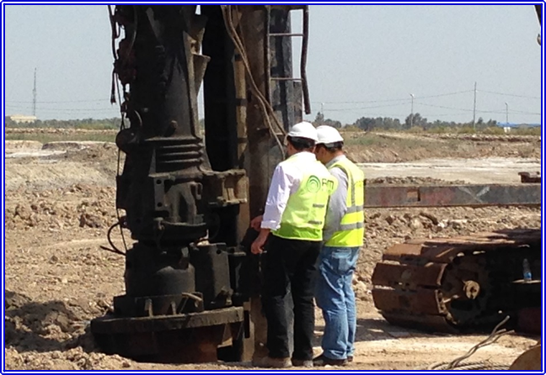  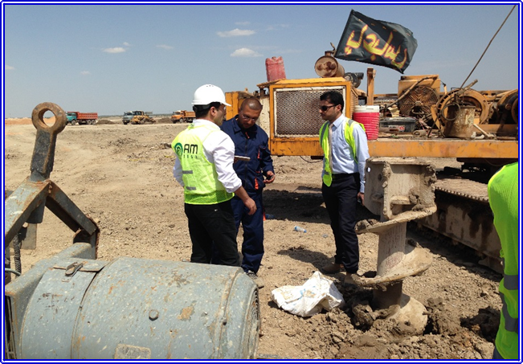
index &
Project Summary
المقدمة وملخّص التقرير
Introduction & Report Overview
الوضع بحلول نهاية الشهر السابق

Situation by End of Previous Months
سير العمل و إنجازات الشهر الحالي
Work Progress & Achieve-ments this Month
وصف تفصيلي لأعمال الموقع
Detailed Description of Site Activities

ملخص المشروع | صور سير العمل )أيّار 2014(  Progress Photos (May 2014)
index &  Project Summary | صور سير العمل )أيّار 2014(  Progress Photos (May 2014)
المقدمة وملخّص التقرير | صور سير العمل )أيّار 2014(  Progress Photos (May 2014)
Introduction & Report Overview | صور سير العمل )أيّار 2014(  Progress Photos (May 2014)
الوضع بحلول نهاية الشهر السابق | صور سير العمل )أيّار 2014(  Progress Photos (May 2014)
Situation by End of Previous Months | صور سير العمل )أيّار 2014(  Progress Photos (May 2014)
سير العمل و إنجازات الشهر الحالي | صور سير العمل )أيّار 2014(  Progress Photos (May 2014)
Work Progress & Achieve-ments this Month | صور سير العمل )أيّار 2014(  Progress Photos (May 2014)
وصف تفصيلي لأعمال الموقع | صور سير العمل )أيّار 2014(  Progress Photos (May 2014)
Detailed Description of Site Activities | صور سير العمل )أيّار 2014(  Progress Photos (May 2014)

ملخص المشروع | قاعة الخيمة للمؤتمرات وغرف نماذج التصاميم  Tent Hall for  Conferences and Mock-Up Room  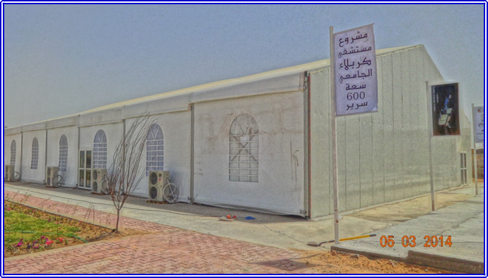
index &
Project Summary
المقدمة وملخّص التقرير
Introduction & Report Overview
الوضع بحلول نهاية الشهر السابق

Situation by End of Previous Months
سير العمل و إنجازات الشهر الحالي
Work Progress & Achieve-ments this Month
وصف تفصيلي لأعمال الموقع
Detailed Description of Site Activities

ملخص المشروع | أعمال تقطيع الركائز في مبنى سكن الكادر التمريضي  Pile Cutting Works at Nurses’ Building  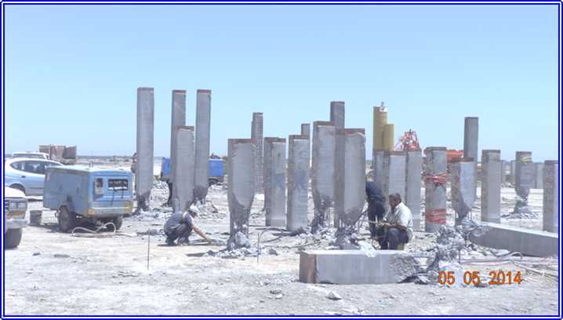  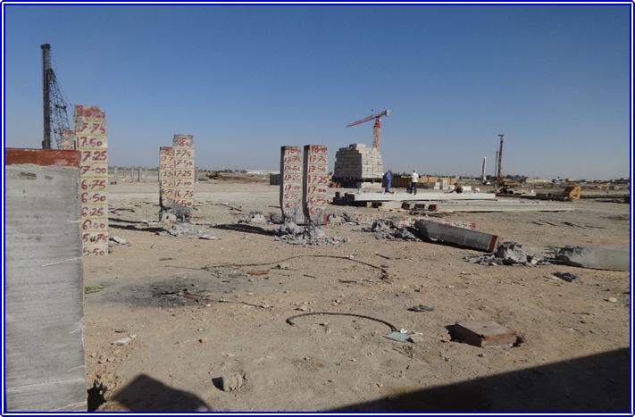
index &
Project Summary
المقدمة وملخّص التقرير
Introduction & Report Overview
الوضع بحلول نهاية الشهر السابق

Situation by End of Previous Months
سير العمل و إنجازات الشهر الحالي
Work Progress & Achieve-ments this Month
وصف تفصيلي لأعمال الموقع
Detailed Description of Site Activities

ملخص المشروع | أعمال تقطيع الركائز في مبنى سكن الكادر التمريضي  Pile Cutting Works at Nurses’ Building  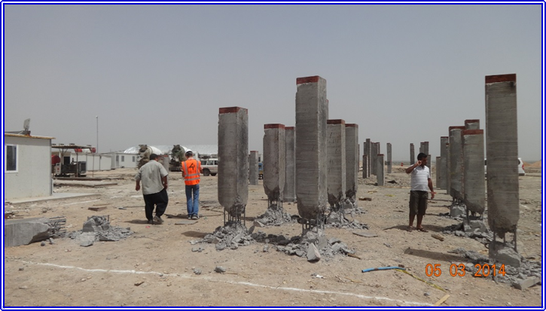
index &
Project Summary
المقدمة وملخّص التقرير
Introduction & Report Overview
الوضع بحلول نهاية الشهر السابق

Situation by End of Previous Months
سير العمل و إنجازات الشهر الحالي
Work Progress & Achieve-ments this Month
وصف تفصيلي لأعمال الموقع
Detailed Description of Site Activities

ملخص المشروع | استكمال أعمال تقطيع الركائز في مبنى سكن الكادر التمريضي  Completion of Pile Cutting Works at Nurses’ Building  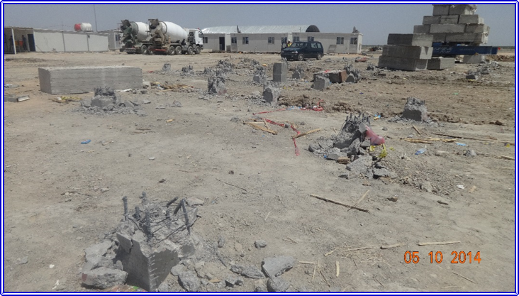  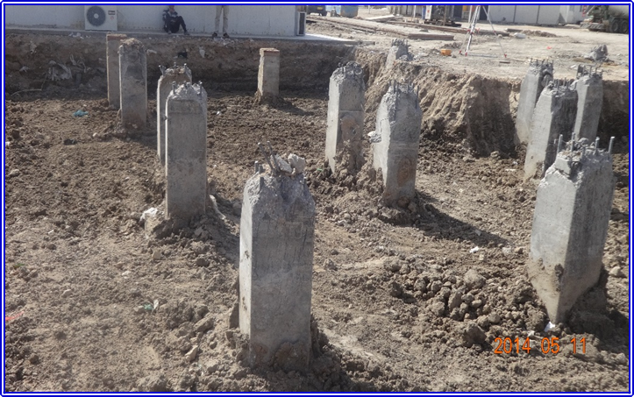
index &
Project Summary
المقدمة وملخّص التقرير
Introduction & Report Overview
الوضع بحلول نهاية الشهر السابق

Situation by End of Previous Months
سير العمل و إنجازات الشهر الحالي
Work Progress & Achieve-ments this Month
وصف تفصيلي لأعمال الموقع
Detailed Description of Site Activities

ملخص المشروع | الاختبار التشغيلي الركائز في مبنى سكن الكادر التمريضي  Testing of Working Pile at Nurses’ Building  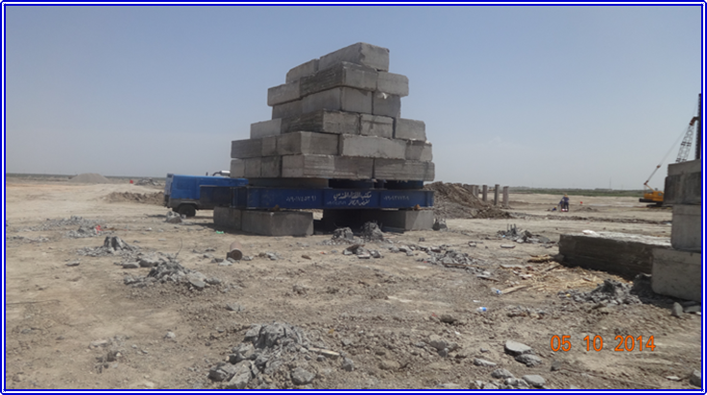
index &
Project Summary
المقدمة وملخّص التقرير
Introduction & Report Overview
الوضع بحلول نهاية الشهر السابق

Situation by End of Previous Months
سير العمل و إنجازات الشهر الحالي
Work Progress & Achieve-ments this Month
وصف تفصيلي لأعمال الموقع
Detailed Description of Site Activities

ملخص المشروع | أعمال الركائز في مبنى سكن الكادر الطبي  Piling Works at Doctors’ Building  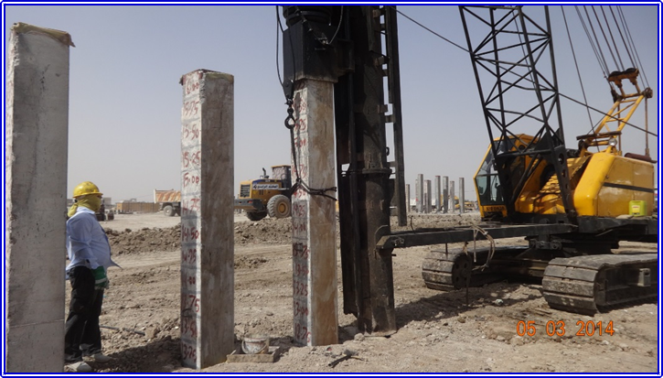  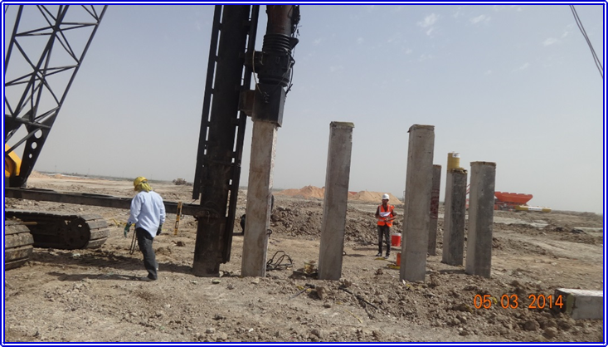
index &
Project Summary
المقدمة وملخّص التقرير
Introduction & Report Overview
الوضع بحلول نهاية الشهر السابق

Situation by End of Previous Months
سير العمل و إنجازات الشهر الحالي
Work Progress & Achieve-ments this Month
وصف تفصيلي لأعمال الموقع
Detailed Description of Site Activities

ملخص المشروع | أعمال الركائز في مبنى سكن الأطباء العائلي  Piling Works at Apartment Building  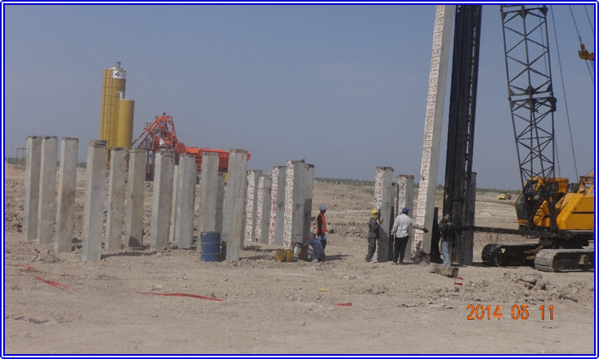  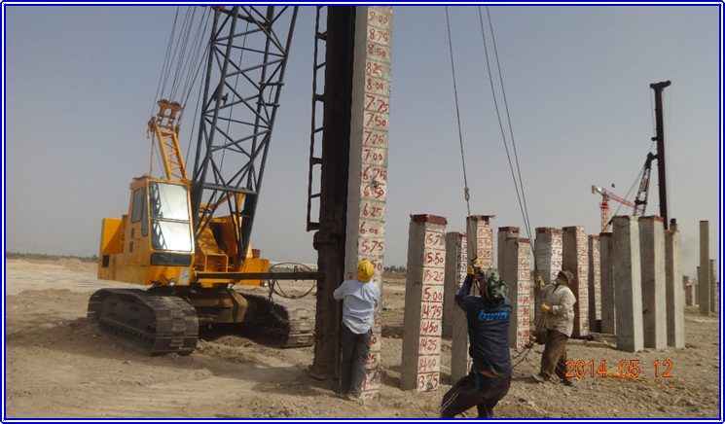
index &
Project Summary
المقدمة وملخّص التقرير
Introduction & Report Overview
الوضع بحلول نهاية الشهر السابق

Situation by End of Previous Months
سير العمل و إنجازات الشهر الحالي
Work Progress & Achieve-ments this Month
وصف تفصيلي لأعمال الموقع
Detailed Description of Site Activities

ملخص المشروع | زيارة العميل الى الموقع  Client/R.E. Site Visit  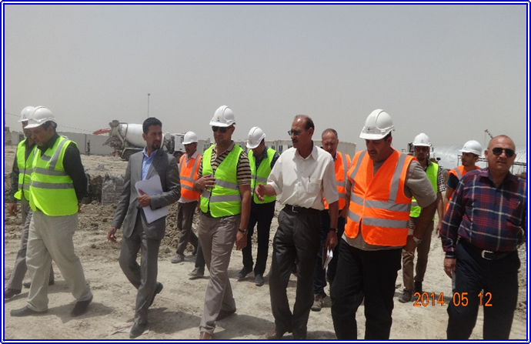  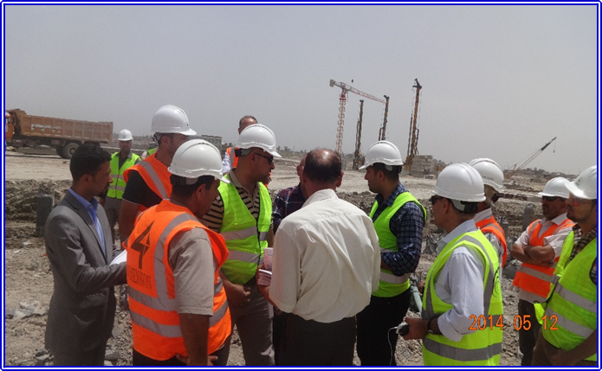
index &
Project Summary
المقدمة وملخّص التقرير
Introduction & Report Overview
الوضع بحلول نهاية الشهر السابق

Situation by End of Previous Months
سير العمل و إنجازات الشهر الحالي
Work Progress & Achieve-ments this Month
وصف تفصيلي لأعمال الموقع
Detailed Description of Site Activities

ملخص المشروع | ورشة العمل بتاريخ 20-أيار-2014 في مكاتب موقع المشروع، قاعة اجتماعات المهندسين المقيمين  Workshop on 20-May 2014 @ Project Site Office-R.E. Meeting Room  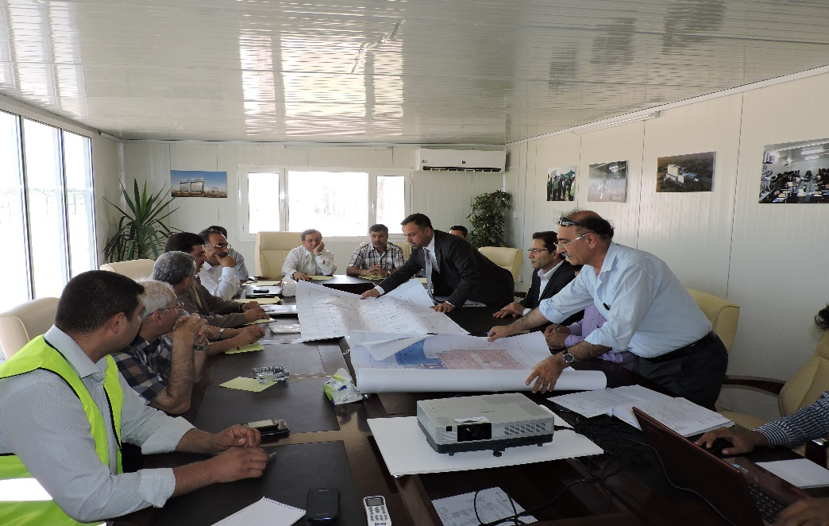  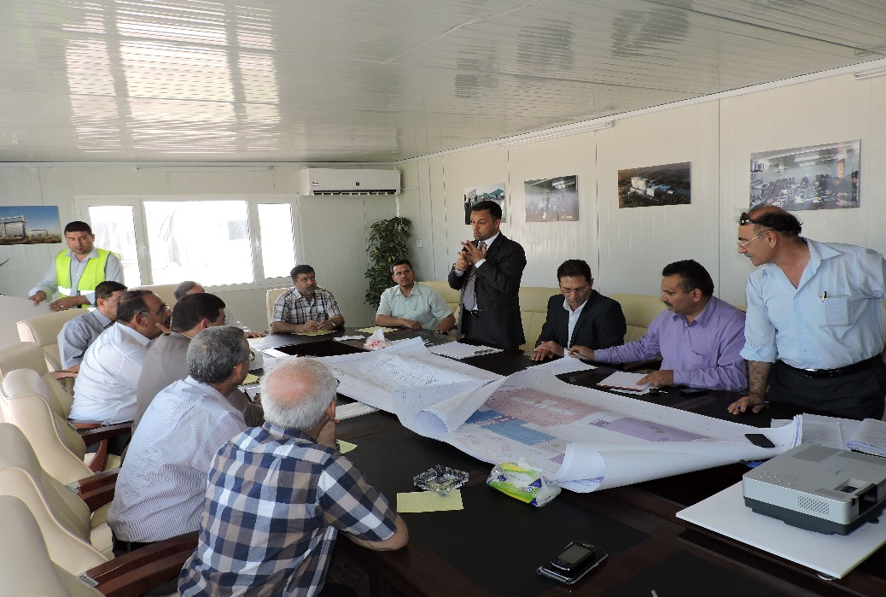
index &
Project Summary
المقدمة وملخّص التقرير
Introduction & Report Overview
الوضع بحلول نهاية الشهر السابق

Situation by End of Previous Months
سير العمل و إنجازات الشهر الحالي
Work Progress & Achieve-ments this Month
وصف تفصيلي لأعمال الموقع
Detailed Description of Site Activities

ملخص المشروع | ورشة العمل بتاريخ 20-أيار-2014 في مكاتب موقع المشروع، قاعة اجتماعات المهندسين المقيمين  Workshop on 20-May 2014 @ Project Site Office-R.E. Meeting Room  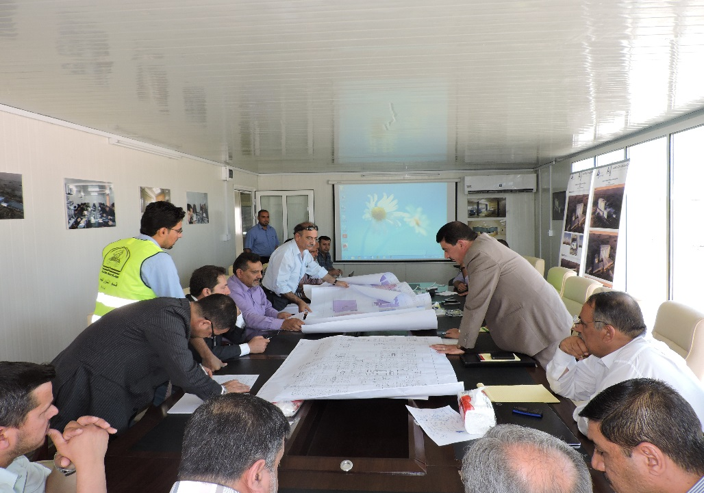  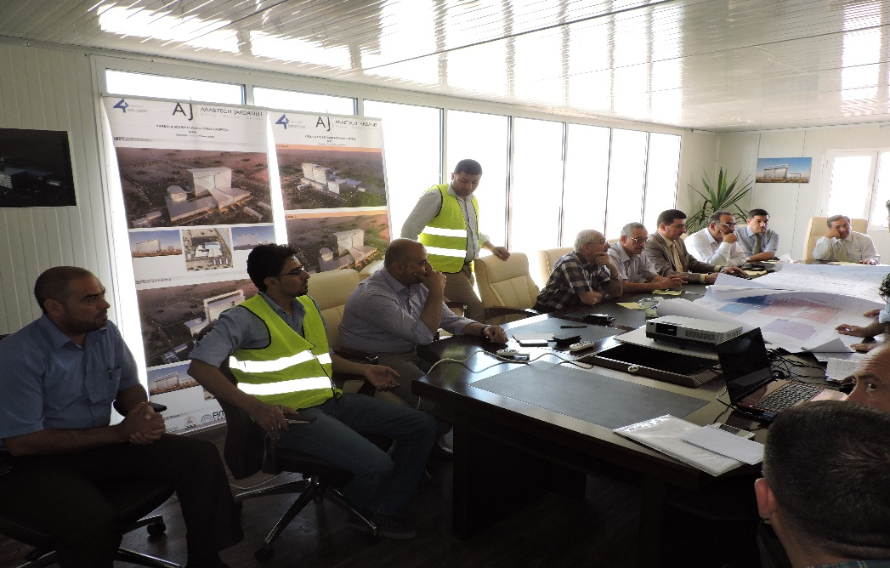
index &
Project Summary
المقدمة وملخّص التقرير
Introduction & Report Overview
الوضع بحلول نهاية الشهر السابق

Situation by End of Previous Months
سير العمل و إنجازات الشهر الحالي
Work Progress & Achieve-ments this Month
وصف تفصيلي لأعمال الموقع
Detailed Description of Site Activities

ملخص المشروع | الوصف التفصيلي لفعاليات الموقع  Detailed description of site activities
index &
Project Summary
المقدمة وملخّص التقرير
Introduction & Report Overview
الوضع بحلول نهاية الشهر السابق

Situation by End of Previous Months
سير العمل و إنجازات الشهر الحالي
Work Progress & Achieve-ments this Month
وصف تفصيلي لأعمال الموقع
Detailed Description of Site Activities

ملخص المشروع | الوصف التفصيلي لفعاليات الموقع
index &  Project Summary | - الاعمال الترابية  1.1 اعمال الدفن  - حيث تم خلال الفترة السابقة الدفن بالتراب والحدل بطبقات بعد ان تم سحب الماء المتجمع لمنطقة بنايات سكن الكادر الطبي وسكن الكادر التمريضي لان المنطقة ذات منسوب واطئ, كما موضح في الصور (1-4).  - اعمال دفن وتعديل وحدل للمنطقة المحيطة بالخباطة المركزية والخاصة بملحقات الخباطة (مولد الديزل,صهريج الماء ..الخ.) كما موضح في الصور (6,5).  - اعمال دفن وتعديل وحدل للمنطقة المجاورة للخباطة المركزية لعمل ساحة لتكديس المواد الانشائية في الموقع (رمل,حصى) كما موضح في الصور (8,7).  - اعمال دفن وتعديل وحدل تراب للمنطقة المجاورة للادارة المؤقتة الجديدة (بجانب كرفانات سكن المهندسين) كما موضح في الصورة (10).  - اعمال دفان بمادة الحصى الخابط لارضية المخزن الثاني  1.2 اعمال استبدال التربة  - حيث تم حفر واستبدال التربة المحيطة بالركائز الاختبارية وبأعماق مناسبة لتحمل اثقال الفحص للركائز حيث تم فرش طبقة من الجلمود ثم تم الدفن بالحصى الخابط بشكل طبقات مع الحدل الجيد لكل طبقة للوصول الى المستوى المطلوب للدفن كما موضح في الصور (9-12)  1.3 اعمال قشط و تعديل  - تم العمل بمنطقة المخازن (k-SPAN) حيث تم قشط وتعديل وحدل المنطقة ثم القيام بالدفن بالحصى الخابط لمنطقة الاسس ومن ثم الحدل الجيد وبموجب المخططات المعدة لذلك وباشراف ومتابعة الكادر المساحي والهندسي الخاص بالشركة كما موضح في الصور (14,13)  - اعمال تعديل وقشط وحدل منطقة سكن عمال الشركة ومناطق الخدمات الصحية والمطعم وباشراف ومتابعة الكادر المساحي الخاص بالشركة لتهيئة المنطقة لصب الارضية كما موضح في الصور (16,15).  - اعمال قشط ودفان بمادة السبيس لارضية المطعم الخاص بالادارة الجديدة.  - اعمال قشط وتعديل ودفان بمادة السبيس لموقف السيارات الخاص بالادارة المؤقتة  1.4 اعمال حدل و تعديل و تثبيت  - اعمال قشط وحدل للطريق الرابط بين الشارع الرئيسي والادارة المؤقتة الحالية لصعوبة تنقل الاليات خلال سوء الاحوال الجوية وتساقط المطر كما موضح في الصور (17-20)  - اعمال حدل للمنطقة المجاورة للخباطة المركزية (اماكن تجميع المواد الانشائية)  1.5 اعمال دفن بالحصى الخابط  - اعمال دفن المساحة الداخلية للمخازن بالحصى الخابط وصولاً الى المنسوب المطلوب مع الحدل الجيد للمنطقة كما موضح في الصور (21-24)  .6 1اعمال حفر  - اعمال حفر وفرش طبقه من الجلمود والحصى الخابط ومن ثم عمليه الحدل للمنطقه المحيطة بالركيزة الاختبارية قطر 60 سم وعمق 25م.  1.7 أعمال حفر ودفان وتعديل  - اعمل تعديل لمنطقة جسم المستشفى  - اعمال تعديل منطقة سكن الكادر الطبي  - دفن بالحصى الخابط للساحه الداخلية للمخزن الثاني  - فرش تراب كطبقة اوليه للمنطقة المجاورة للادارة المؤقتة  - اعمال دفان وحدل المنطقة المجاورة للخباطة المركزية (مواقع الاكداس)  - تهيئة منطقة بناية سكن الكادر الطبي
المقدمة وملخّص التقرير
Introduction & Report Overview
الوضع بحلول نهاية الشهر السابق

Situation by End of Previous Months
سير العمل و إنجازات الشهر الحالي
Work Progress & Achieve-ments this Month
وصف تفصيلي لأعمال الموقع
Detailed Description of Site Activities

ملخص المشروع | الوصف التفصيلي لفعاليات الموقع
index &  Project Summary | 1.8 اعمال صب  - صب كونكريت لأرضية المخزن الثاني  - صب الارضية الخاصة بمطعم الادارة الجديدة  - صب ركيزة اختبارية جديدة بقطر 60سم وعمق 25م (الموقع البديل)  - اعمال تنفيذ قالب وتسليح ومن ثم صب لاساس المخزن الثاني (k SPAN)  - اعمال تنفيذ قالب وتسليح ومن ثم الصب الاثقال الخاصة بالركائز الختبارية  - اعمال تنفيذ قالب وتسليح ومن ثم الصب لجسور خاصة لرفع حديد التسليح عن الارض  - صب قواعد ابراج المراقبة ومن ثم التثبيت للابراج  - صب ارضية المرافق الصحية الخاص بعمال الشركة  1.9 اعمال مساحة  - اعمال تسقيط مساحي لاحداثيات مبنى سكن الكادر التمريضي وبناية سكن الكادر الطبي حيث تم التدقيق من قبل المهندس المقيم مع مهندس المساحة والكادر المساحي الخاص بالشركه  - اعمال تسقيط مساحي للشوارع الخارجيه لابنيه السكن  - تسقيط مساحي حسب الاحداثيات لمراكز للركائز الخاصة مبنى سكن الكادر التمريضي  - تسليم نقاط مرجعية عدد 3 مع الاحداثيات داخل الموقع  - اعمال تسقيط مساحي لبنايتي سكن الكادر الطبي وسكن الأطباء العائلي  - الاعمال المدنية  2.1 الخباطة المركزية  - أعمال دق الركائز وصب كونكريت لاساس سايلوات الخباطة المركزية وبموجب المخططات والتفاصيل المعدة لذلك كما موضح في الصور(25-28).  - تشغيل ابتدائي للخباطة المركزية لتجهيز الموقع بالكونكريت  - اكمال ربط البوردات الكهربائية الخاصة بالخباطة المركزية.  - معايرة وتشغيل معمل الكونكريت (الخباطة المركزية) في الموقع بسعة (120) متر مكعب.  2.2 الرافعة البرجية  - اعمال قالب خشبي + تسليح + صب كونكريت لاساس الرافعة البرجية حيث تم تثبيت قاعدة الرافعة في صبة الاساس وبأشراف المهندس المقيم للمشروع والمهندس الاستشاري كما موضح في الصور(29-32).
Introduction & Report Overview
الوضع بحلول نهاية الشهر السابق

Situation by End of Previous Months
سير العمل و إنجازات الشهر الحالي
Work Progress & Achieve-ments this Month
وصف تفصيلي لأعمال الموقع
Detailed Description of Site Activities

ملخص المشروع | الوصف التفصيلي لفعاليات الموقع
index &  Project Summary | 2.3K SPAN  - اعمال قالب خشبي + تسليح + صب كونكريت لاساس المخازن(K-SPAN) كما موضح في الصور(33-34)  - اعمال تغليف سقف المخزن الاول  2.4 الكهرباء الحكومية المؤقته  - اعمال صب ارضية محولة الكهرباء للمشروع ثم تم بناء الغرفة حسب القياسات مع لبخ الجدران من الداخل والخارج كما موضح في الصور(37-38)  - اعمال تاسيسات كهربائية لغرف السكن الخاص بعمال الشركة  - اعمال تنصيب اعمدة الانارة الخارجية الخاص بالادارة الجديدة  2.5 سكن العمال والخدمات  - اعمال صب الارضيات الخاصة بسكن العمال + ارضية المجاميع الصحية والمطعم + اعمال بناء بالبلوك لغرف سكن العمال كما موضح في الصور(39-42)  - بناء بالبلوك لسكن عمال الشركة والمجموعة الصحية  2.6 الركائز  - اعمال قالب + تسليح وصب الاثقال الخاصة بفحص الركائز الاختبارية كما موضح في الصور(43-44).  - الركائز العاملة  - اعمال طرق الركائز العاملة عدد (18) لبناية سكن الكادر التمريضي  2.8الركائز الاختبارية  - حفر ركيزة اختبار بقطر 60سم وعمق 25م وتم اهمالها  - حفر ركيزة اختبارية جديدة بقطر 60سم وعمق 25م (الموقع البديل)  2.9اعمال الكهربائية  - تثبيت محولة الكهرباء المركزية وعمل التوصيلات الازمة  2.10 المحول الكهربائي  - تسقيف غرفة المحول الكهربائي للمشروع  2.11اعمال سيراميك  - تغليف السيراميك لحمامات الادارة المؤقتة لدائرة الاستشاري وتثبيت الصحيات  2.12 مد الكابلو الرئيسي  - تم حفر مسار ومد الكابلو الرئيسي للموقع وصولا الى غرفة المحول الكهربائي  2.13 فحص الركيزة  - الاختبارية بقطر 80سم وعمق 25م  2.14 اعمال دق الركائز  - دق ركائز عاملة (40*40 سم) عدد/4 مبنى سكن الكادر التمريضي بعمق 14,25م  2.15 اثقال الفحص  - اعمال تسليح لاثقال الخاصة بفحص الركائز  2.16 سحب المياه  - سحب المياه المتجمعه في الموقع بواسطة المضخات  - سحب الماء من المبزل الفرعي الى المبزل الرئيسي لتقليل منسوب المياه وتم ذلك باستخدام مضخه بقطر 6"
المقدمة وملخّص التقرير
Introduction & Report Overview
الوضع بحلول نهاية الشهر السابق

Situation by End of Previous Months
سير العمل و إنجازات الشهر الحالي
Work Progress & Achieve-ments this Month
وصف تفصيلي لأعمال الموقع
Detailed Description of Site Activities

ملخص المشروع | الوصف التفصيلي لفعاليات الموقع
index &  Project Summary | 3. الأعمال الصحية  3.1 بناية ادارة المهندس المقيم  - اعمال تاسيسات صحية للادارة المؤقتة لدائرة المهندس المقيم والاستشاري وادارة الشركة (ماء + مجاري) كما موضح في الصور(45-48).  3.2سكن عمال الشركة  - اعمال تاسيسات صحية لمنطقة المجموعة الصحية لعمال الشركة كما موضح في الصور(49-50(  - اعمال لبخ بمونة السمنت للجدران الداخلية لسكن العمال  - اعمال صبغ الجدران الداخلية لسكن العمال  - اعمال بناء بالبلوك للمجموعة الصحية لعمال الشركة  - اعمال تسقيف الغرف الخاصة بسكن العمال بالسندويج بنل  - بناء مادة البلوك لسكن عمال الشركة بالاضافة الى المجموعة الصحية  - اعمال تاسيسات كهربائية لغرف سكن عمال الشركة  3.3التغذية الرئيسي للماء  - مد انبوب الماء الرئيسي لتغذية المشروع وصولاً الى الخباطة المركزية  3.4 سكن المهندسين  - اعمال تاسيسات صحية لكرفانات سكن مهندسي الشركة  4. الأعمال الميكانيكية  4.1 معمل الكونكريت  - تم تنصيب الخباطة المركزية بالكامل مع تثبيت سايلوات الاسمنت وتشغيلها الابتدائي كما موضح في الصور(51-52)  - ربط مضخة رئيسية  - تغذية خزان ارضي بالماء الصافي طول 100 متر  4.2 الرافعة البرجية  • اعمال تنصيب الرافعة البرجية كما موضح في الصور(53-54)  4.3 تاسيسات صحية  • اعمال تاسيسات صحيه لادارة الشركة
المقدمة وملخّص التقرير
Introduction & Report Overview
الوضع بحلول نهاية الشهر السابق

Situation by End of Previous Months
سير العمل و إنجازات الشهر الحالي
Work Progress & Achieve-ments this Month
وصف تفصيلي لأعمال الموقع
Detailed Description of Site Activities

ملخص المشروع | الوصف التفصيلي لفعاليات الموقع
index &  Project Summary | - الفحوصات المختبرية  5.1 فحص حديد التسليح (ST)  - تم اخذ نماذج الفحص لحديد التسليح (الوجبة الاولى S1ST.) للاقطار (10,12,16,20,25 ملم) حيث قام بالفحص المختبر التابع للمكتب الاستشاري الهندسي لجامعة كربلاء وبأشراف المهندس المقيم للمشروع حيث كانت النتيجة (والمرفقة طياً) مطابقة للمواصفة المعتمدة للفحص  5.2 فحص الركام الناعم (S)  - تم اخذ نماذج فحص عدد/2 لكمية 200م3 للكدس الاول (S1S) حيث قام بالفحص المختبر التابع للمكتب الاستشاري الهندسي لجامعة كربلاء وبأشراف المهندس المقيم للمشروع حيث كانت النتيجة (والمرفقة طياً) مطابقة للمواصفة المعتمدة للفحص  5.3 فحص الركام الخشن (G)  - تم اخذ نماذج فحص عدد/3 لكمية 450م3 للكدس الاول(S1G) حيث قام بالفحص المختبر التابع للمكتب الاستشاري الهندسي لجامعة كربلاء وبأشراف المهندس المقيم للمشروع حيث كانت النتيجة (والمرفقة طياً)مطابقة للمواصفة المعتمدة للفحص  5.4 فحص الحصى الخابط (B)  - تم اخذ نموذج فحص لكمية 950م3 للكدس الاول(S1B) حيث قام بالفحص المختبر التابع للمكتب الاستشاري الهندسي لجامعة كربلاء وبأشراف المهندس المقيم للمشروع  5.5 فحص الحصى والرمل  - تم اخذ نماذج الفحص للحصى (S2G) والرمل (S2S) من قبل مختبر جامعة كربلاء وبحضور المهندس المقيم
المقدمة وملخّص التقرير
Introduction & Report Overview
الوضع بحلول نهاية الشهر السابق

Situation by End of Previous Months
سير العمل و إنجازات الشهر الحالي
Work Progress & Achieve-ments this Month
وصف تفصيلي لأعمال الموقع
Detailed Description of Site Activities

ملخص المشروع | الوصف التفصيلي لفعاليات الموقع
index &  Project Summary | - فحوصات الركائز  6.1 Pre-cast pile  - تم فحص ركيزة الاختبار مسبقة الصب بأبعاد 40×40سم حيث تم التحميل بنسبة 300% من الحمل التصميمي البالغ(80 طن) وكانت الركيزة ناجحة بتحمل ذلك الحمل حسب تقرير الجهة الفاحصة (مكتب اللقاء الهندسي) ومعامل الامان 3 العملي  6.2 Bore-pile  - تم فحص ركيزة الصب الاختبارية بقطر 60سم حيث تم التحميل بنسبة 300% من الحمل التصميمي البالغ(100 طن) وكانت الركيزة ناجحة بتحمل ذلك الحمل حسب تقرير الجهة الفاحصة (مكتب اللقاء الهندسي) ومعامل الامان 3 العملي  تتم تهيئة وتجهيزالاثقال لفحص ركيزة الصب الاختبارية قطر80سم وعمق 25م  - الادارة المؤقتة  7.1 المهندس المقيم  - تم الانتهاء من اعمال التغليف لبناية ادارة المهندس المقيم ويتم العمل على تثبيت الابواب والشبابيك. وتم التسليم بتاريخ 5/4 /2014  7.2 ادارة الاستشاري  - تم الانتهاء من اعمال التغليف لبناية ادارة الاستشاري حيث تم تثبيت الابواب والشبابيك بالكامل والبدء باعمال تغليف السيراميك لأرضيات الحمامات بعد ان تم انهاء الاعمال الصحية.وتم التسليم بتاريخ 20/4/2014  7.3 ادارة الشركة  - القيام باعمال التغليف بالسندويج لبناية ادارة الشركة بموجب المخططات المعدة لذلك.  7.4 سكن المهندسين  - تم تثبيت الكرفانات الخاصة بسكن مهندسي الشركة وتهيئتها للسكن(كهرباء+صحيات) كما موضح في الصورة 58  7.5 الادارة المؤقتة  - اكمال اعمال التغليف بالسندويج بنل للادارة المؤقتة  - تم تسليم بالكامل لادارة دائرة المهندس المقيم والاستشاري وتم الافتتاح بحضور معالي وزير التعليم العالي والبحث العلمي  - الانتهاء من مد الاسلاك وتركيب ملحقات الانارة الخاصه بادارة الاستشاري المؤقتة  - اكمال التأسيسات الصحية بالكامل لادارة المهندس المقيم والاستشاري  - اعمال تاسيسات صحية لادارة الشركة والكرفانات الخاصة بسكن المهندسين  - اكمال كافة الاعمال لدائرة الاستشاري  - تجهيز ونصب الاثاث الخاص بأدارة المهندس المقيم  - تغليف ارضيات للادارة المؤقته للاستشاري  تغليف الجدران والسقوف الخاصة بادارة الشركة
المقدمة وملخّص التقرير
Introduction & Report Overview
الوضع بحلول نهاية الشهر السابق

Situation by End of Previous Months
سير العمل و إنجازات الشهر الحالي
Work Progress & Achieve-ments this Month
وصف تفصيلي لأعمال الموقع
Detailed Description of Site Activities

ملخص المشروع | الوصف التفصيلي لفعاليات الموقع
index &  Project Summary | 7.6 المخازن  - اعمال حدادة في المخزن الاول  - اعمال تهيئة البليت الخاص بالمخزن (K Span) وفق القياسات المطلوبة للعمل  7.7 الموقع المؤقت  - اعمال تهيئة الحدائق الخاصة بالادارة المؤقتة  - اعمالتهيئة مدخل الادارة المؤقتة (تثبيت الكربستون)  - اعمال تغليف (مقرنص) للمماشي الخارجية لمنطقة الادارة المؤقتة  - تثبيت ساريات الاعلام العراقية ودلالة التعريفية للشركات في حديقة الادارات المؤقتة  - تهيئة ساحة وقوف السيارات  - تهيئة خيمة الموكب  - عمل سياج المؤقت  - اعمال تأسيسات كهربائية وربط تراكيب الانارة الداخلية والخارجية للادارة المؤقتة  7.8 مكاتب ادارة المقيم  - تهيئة دائرة المهندس المقيم للتسليم  - اعمال تاسيسات صحية (ايصال الماء الصافي)  - مكاتب ادارة الشركة  - تكملة اعمال الحدادة الخاصة بادارة الشركة المؤقتة  - تاسيس صحيات  - صب منهولات مقر الشركة المؤقت  - مكاتب ادارة الاستشاري  - تأثيث دائرة الاستشاري المؤقتة  - تغليف سيراميك لارضيات الحمامات  - اعمال تاسيسات صحية (ايصال الماء الصافي)  - سكن المهندسين  - اعمال صب المنهولات  - مد انابيب الماء الصافي
المقدمة وملخّص التقرير
Introduction & Report Overview
الوضع بحلول نهاية الشهر السابق

Situation by End of Previous Months
سير العمل و إنجازات الشهر الحالي
Work Progress & Achieve-ments this Month
وصف تفصيلي لأعمال الموقع
Detailed Description of Site Activities

ملخص المشروع | الوصف التفصيلي لفعاليات الموقع
index &  Project Summary | - ربط خزان سكن المهندسين  - اكمال اعمال  - تم الانتهاء من بناية ادارة مكتب الاستشاري والتي تحتوي على عدد غرف 9.  - تم الانتهاء من بناء مكاتب المقاول.  - تم الانتهاء من بناء سكن المهندسين.  - تم الانتهاء من بناء الخيمة المركزية.  - تم الإنتهاء من بناء بناية البعد الرابع.  - تم الانتهاء من بناء بناية موقع الاداري.  - تم الانتهاء من بناء المطعم المركزي للمشروع وملحقاته.
المقدمة وملخّص التقرير
Introduction & Report Overview
الوضع بحلول نهاية الشهر السابق

Situation by End of Previous Months
سير العمل و إنجازات الشهر الحالي
Work Progress & Achieve-ments this Month
وصف تفصيلي لأعمال الموقع
Detailed Description of Site Activities

ملخص المشروع | صور موقع المشروع قبل البدء بالعمل  Photos of Site Before Project Launching  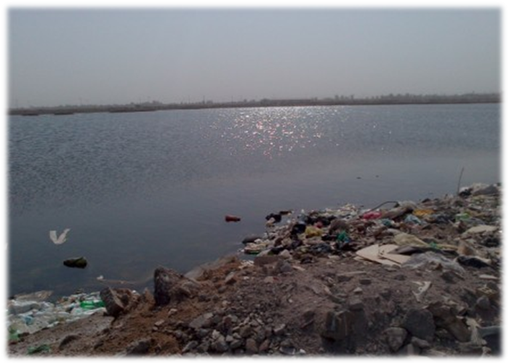  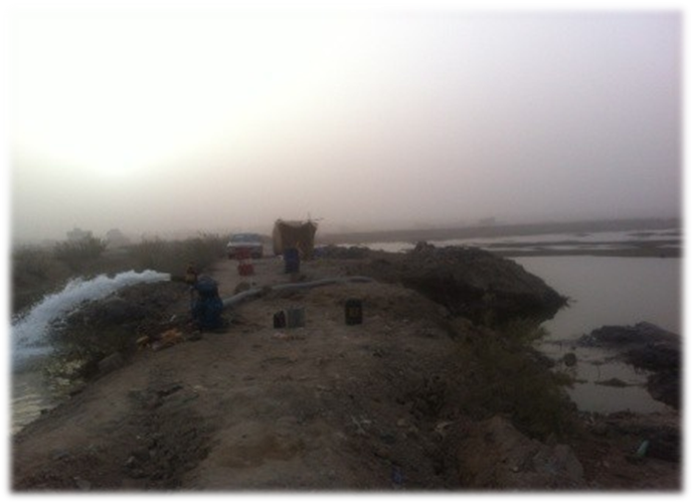
index &
Project Summary
المقدمة وملخّص التقرير
Introduction & Report Overview
الوضع بحلول نهاية الشهر السابق

Situation by End of Previous Months
سير العمل و إنجازات الشهر الحالي
Work Progress & Achieve-ments this Month
وصف تفصيلي لأعمال الموقع
Detailed Description of Site Activities

ملخص المشروع | صور موقع المشروع قبل البدء بالعمل  Photos of Site Before Project Launching  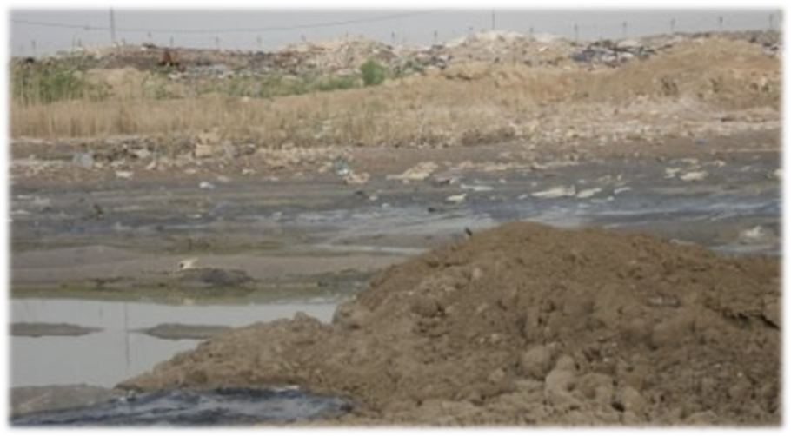
index &
Project Summary
المقدمة وملخّص التقرير
Introduction & Report Overview
الوضع بحلول نهاية الشهر السابق

Situation by End of Previous Months
سير العمل و إنجازات الشهر الحالي
Work Progress & Achieve-ments this Month
وصف تفصيلي لأعمال الموقع
Detailed Description of Site Activities

ملخص المشروع | صور الموقع أثناء المسح  Photos During Site Survey  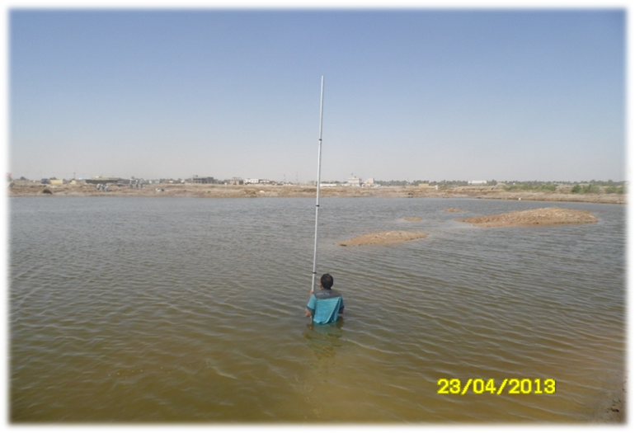  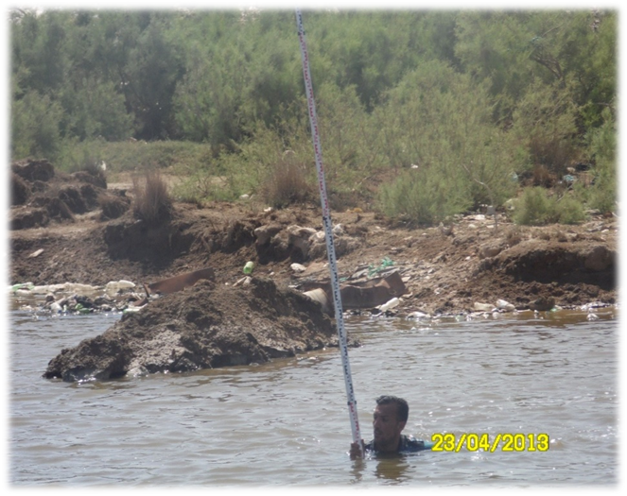
index &
Project Summary
المقدمة وملخّص التقرير
Introduction & Report Overview
الوضع بحلول نهاية الشهر السابق

Situation by End of Previous Months
سير العمل و إنجازات الشهر الحالي
Work Progress & Achieve-ments this Month
وصف تفصيلي لأعمال الموقع
Detailed Description of Site Activities

ملخص المشروع | صور الموقع أثناء المسح  Photos During Site Survey  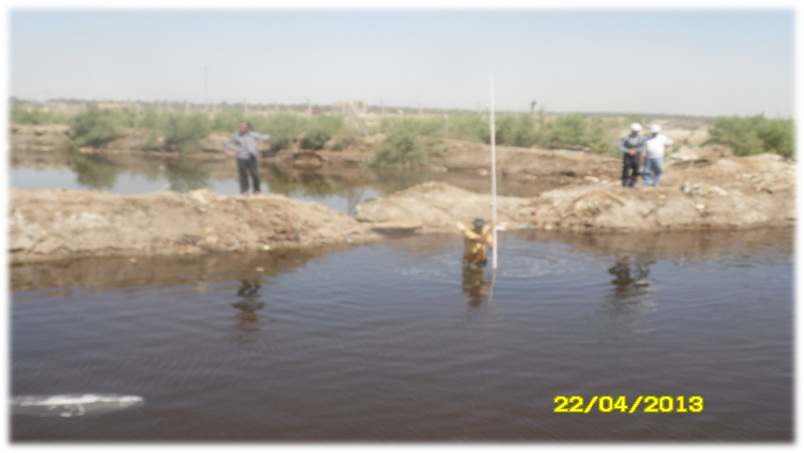
index &
Project Summary
المقدمة وملخّص التقرير
Introduction & Report Overview
الوضع بحلول نهاية الشهر السابق

Situation by End of Previous Months
سير العمل و إنجازات الشهر الحالي
Work Progress & Achieve-ments this Month
وصف تفصيلي لأعمال الموقع
Detailed Description of Site Activities

ملخص المشروع | صور الموقع أثناء المسح  Photos During Site Development  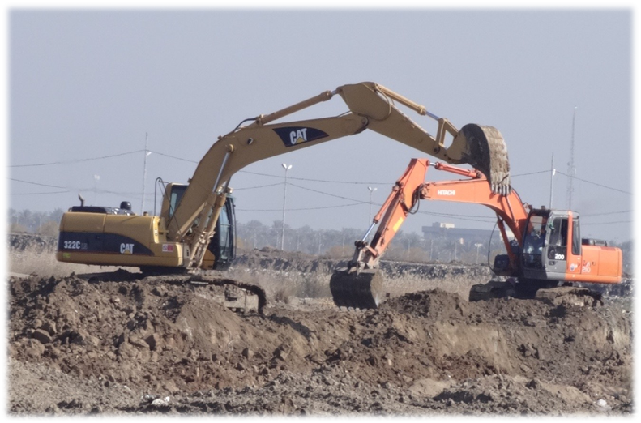  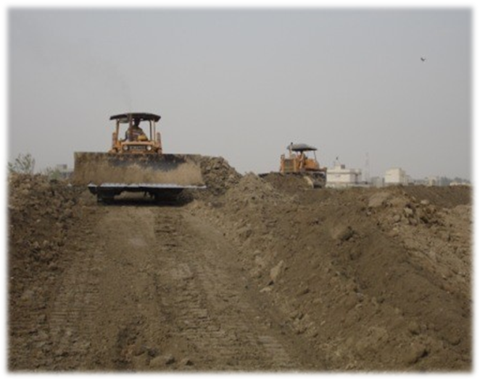
index &
Project Summary
المقدمة وملخّص التقرير
Introduction & Report Overview
الوضع بحلول نهاية الشهر السابق

Situation by End of Previous Months
سير العمل و إنجازات الشهر الحالي
Work Progress & Achieve-ments this Month
وصف تفصيلي لأعمال الموقع
Detailed Description of Site Activities

ملخص المشروع | صور الموقع أثناء المسح  Photos During Site Development  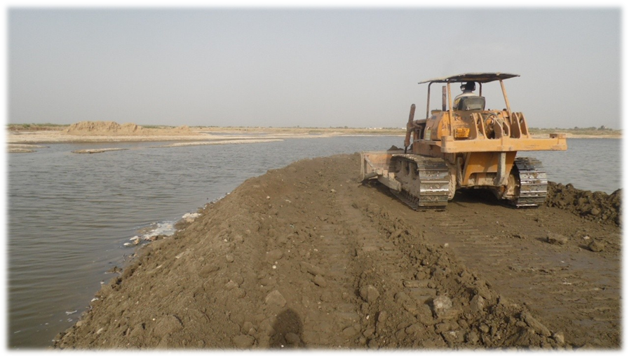
index &
Project Summary
المقدمة وملخّص التقرير
Introduction & Report Overview
الوضع بحلول نهاية الشهر السابق

Situation by End of Previous Months
سير العمل و إنجازات الشهر الحالي
Work Progress & Achieve-ments this Month
وصف تفصيلي لأعمال الموقع
Detailed Description of Site Activities

تحديثات السجلات | تحديثات السّجلات  Logs Update
Logs Updates | تحديثات السّجلات  Logs Update
^{تحديثات القوى العاملة والمعدات} | تحديثات السّجلات  Logs Update
Manpower and Equipment Updates | تحديثات السّجلات  Logs Update
التوقعات المستقبلية | تحديثات السّجلات  Logs Update
Look-Ahead | تحديثات السّجلات  Logs Update
^{تقارير إحصائية} | تحديثات السّجلات  Logs Update
Statistical Reports | تحديثات السّجلات  Logs Update
^{أمور أخرى وشؤون الشهر} ^{الحالي} | تحديثات السّجلات  Logs Update
Other Issues & Concerns this Month | تحديثات السّجلات  Logs Update

تحديثات السجلات | سجلات الوثائق - Logs Updates
Logs Updates | سجلات الوثائق/ السيطرة على التوثيق  حالة التقديمات الخاصة بالمواد : ( الرجوع للمرفق رقم 1 )  العدد الإجمالي للتقديمات الخاصة بالمواد التي تم تقديمها حتى الآن : 11  عدد التقديمات الحاصلة على رمز A : 3  عدد التقديمات الحاصلة على رمز B : 6  عدد التقديمات الحاصلة على رمز D : 1  عدد التقديمات تحت المراجعة : 2  حالة التقديمات الخاصة المخططات: ( الرجوع للمرفق رقم 2 )  العدد الاجمالي للتقديمات الخاصة بالمخططات التي تم تقديمها حتى الآن : 16  عدد التقديمات الحاصلة على رمز A : 0  عدد التقديمات الحاصلة على رمز B : 11  عدد التقديمات الحاصلة على رمزC : 2  عدد التقديمات الحاصلة على رمزD : 1  عدد التقديمات تحت المراجعة : 2  حالة التقديمات الخاصة بطلبات التفتيش: ( الرجوع للمرفق رقم 3 )  العدد الإجمالي لطلبات التفتيش التي تم تقديمها حتى الان : 36  عدد التقديمات الحاصلة على رمز A : 30  عدد التقديمات الحاصلة على رمز B : 2  عدد التقديمات الحاصلة على رمزC :3  عدد التقديمات تحت المراجعة : 1  حالة التقديمات الخاصة الوثائق : ( الرجوع للمرفق رقم 4 )  العدد الإجمالي للوثائق التي تم تقديمها حتى الان: 97  عدد التقديمات الحاصلة على رمز A : 4  عدد التقديمات الحاصلة على رمز B : 3  عدد التقديمات الحاصلة على رمز D : 17  عدد التقديمات التي تمت إعادة ارسالها للمهندس المقيم : 70  عدد التقديمات تحت المراجعة : 3
^{تحديثات القوى العاملة والمعدات}
Manpower and Equipment Updates
التوقعات المستقبلية
Look-Ahead
^{تقارير إحصائية}
Statistical Reports
^{أمور أخرى وشؤون الشهر} ^{الحالي}
Other Issues & Concerns this Month

تحديثات السجلات | سجلات الوثائق - Logs Updates
Logs Updates | سجلات الوثائق لأعمال الموقع  1. سجل حفر وصب الركائز (الرجوع للمرفق رقم 5)  2.سجل اختبارات المواد (الرجوع للمرفق رقم 6)  3. سجل اختبارات الركائز (الرجوع للمرفق رقم 7)  4. سجل فحص مكعبات الكونكريت (الخرسانة )(الرجوع للمرفق رقم 8)  .
^{تحديثات القوى العاملة والمعدات}
Manpower and Equipment Updates
التوقعات المستقبلية
Look-Ahead
^{تقارير إحصائية}
Statistical Reports
^{أمور أخرى وشؤون الشهر} ^{الحالي}
Other Issues & Concerns this Month

تحديثات السجلات | Attachment #1: MATERIAL SUBMITTAL STATUS LOG  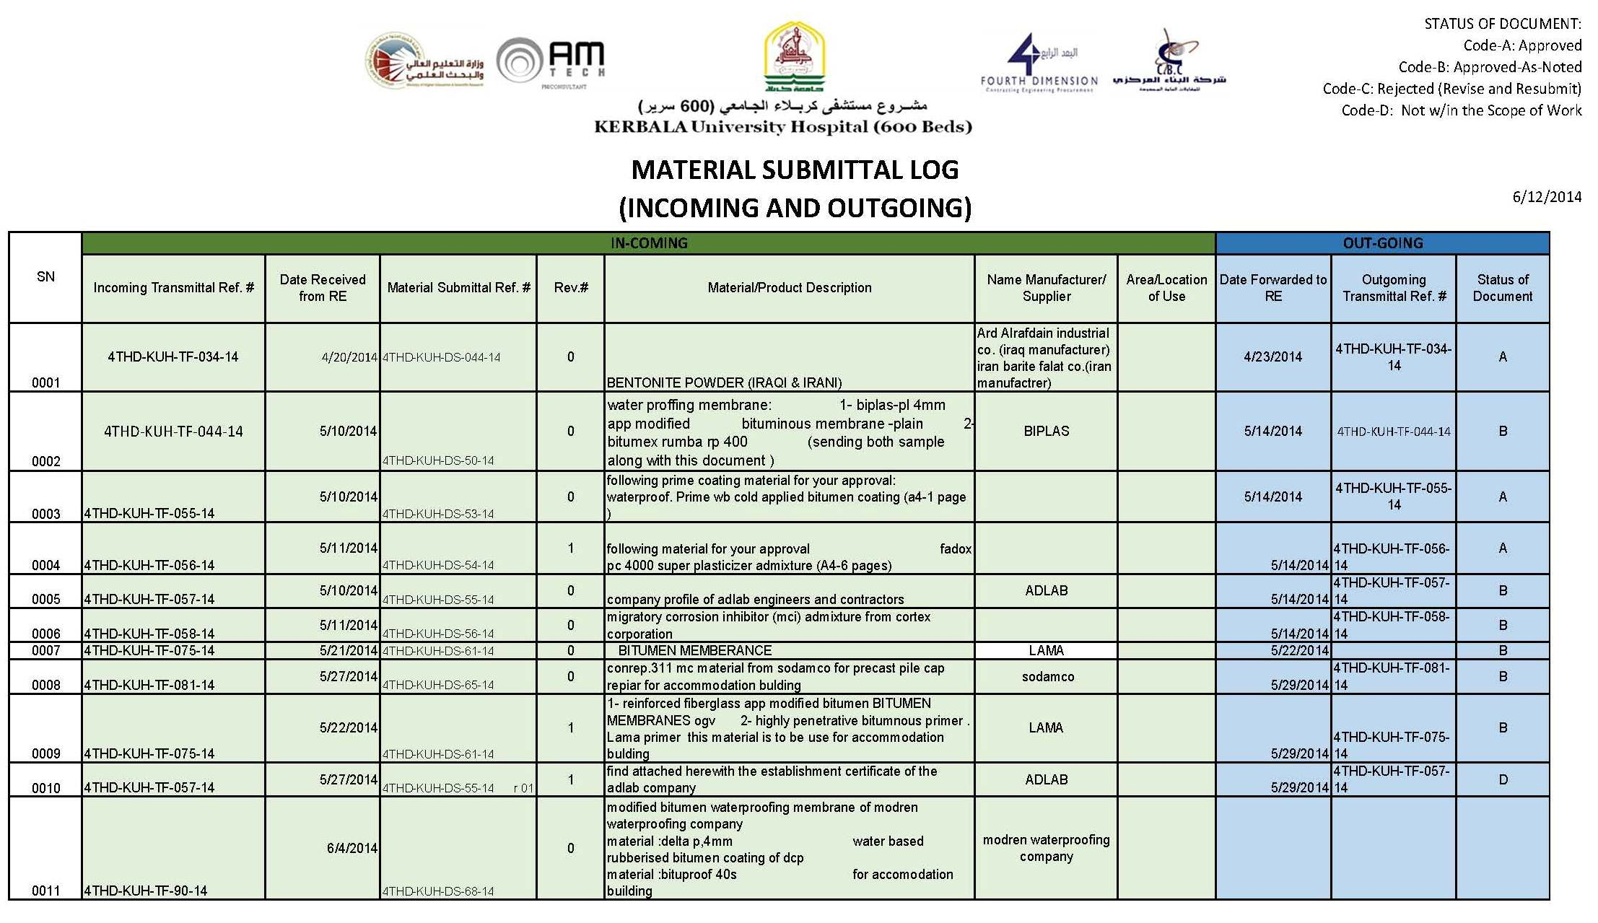
Logs Updates
Manpower and Equipment Updates
Look-Ahead
^{تقارير إحصائية}
Statistical Reports
^{أمور أخرى وشؤون الشهر} ^{الحالي}
Other Issues & Concerns this Month

تحديثات السجلات | Attachment #2: DRAWING SUBMITTAL STATUS LOG  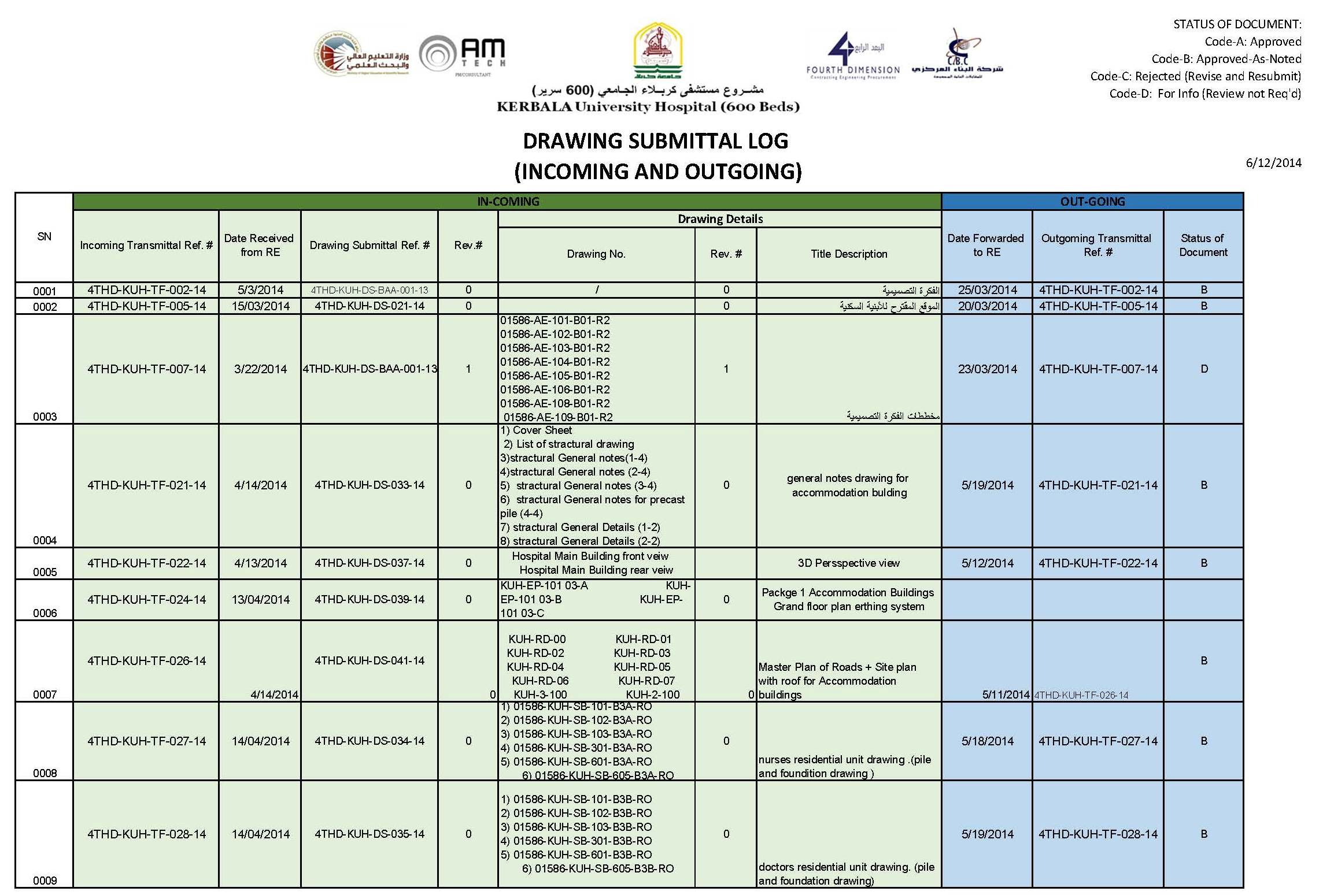
Logs Updates
Manpower and Equipment Updates
Look-Ahead
^{تقارير إحصائية}
Statistical Reports
^{أمور أخرى وشؤون الشهر} ^{الحالي}
Other Issues & Concerns this Month

تحديثات السجلات | Attachment #2: DRAWING SUBMITTAL STATUS LOG  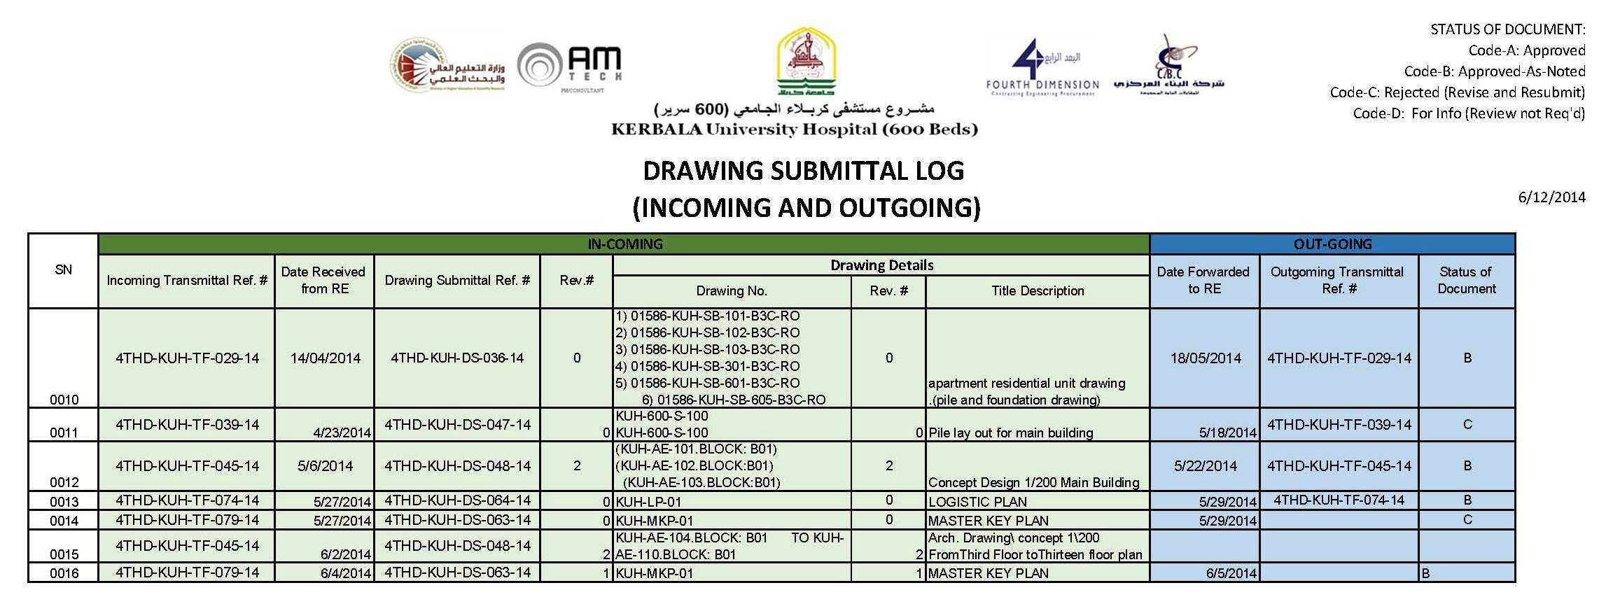
Logs Updates
Manpower and Equipment Updates
Look-Ahead
^{تقارير إحصائية}
Statistical Reports
^{أمور أخرى وشؤون الشهر} ^{الحالي}
Other Issues & Concerns this Month

تحديثات السجلات | Attachment #3: INSPECTION REQUEST SUBMITTAL STATUS LOG  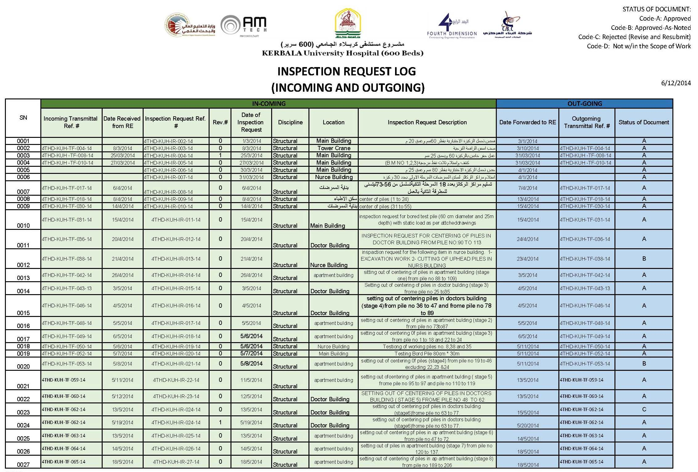
Logs Updates
Manpower and Equipment Updates
Look-Ahead
^{تقارير إحصائية}
Statistical Reports
^{أمور أخرى وشؤون الشهر} ^{الحالي}
Other Issues & Concerns this Month

تحديثات السجلات | Attachment #3: INSPECTION REQUEST SUBMITTAL STATUS LOG  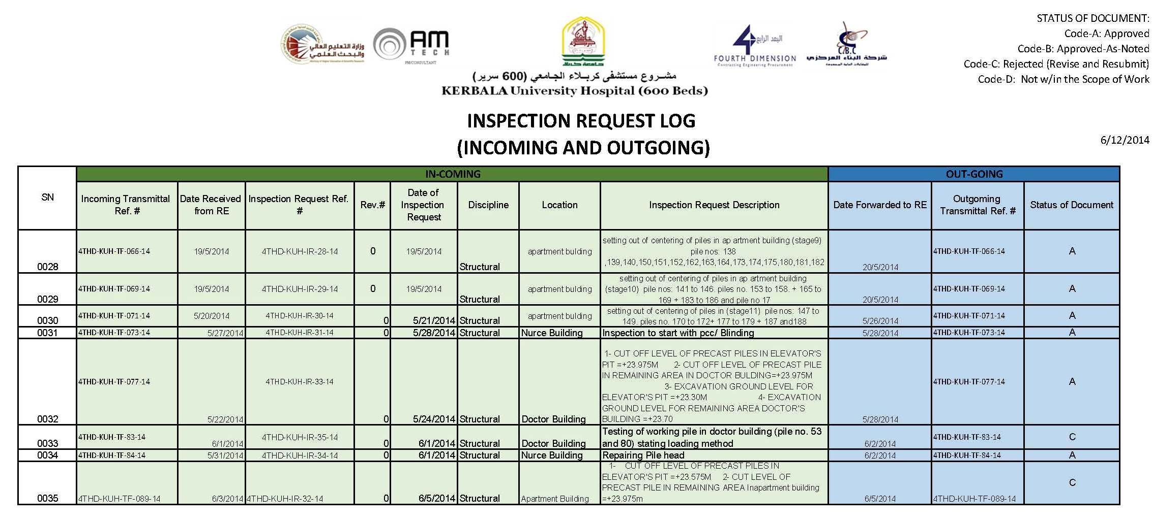
Logs Updates
Manpower and Equipment Updates
Look-Ahead
^{تقارير إحصائية}
Statistical Reports
^{أمور أخرى وشؤون الشهر} ^{الحالي}
Other Issues & Concerns this Month

تحديثات السجلات | Attachment #4: DOCUMENT SUBMITTAL STATUS LOG  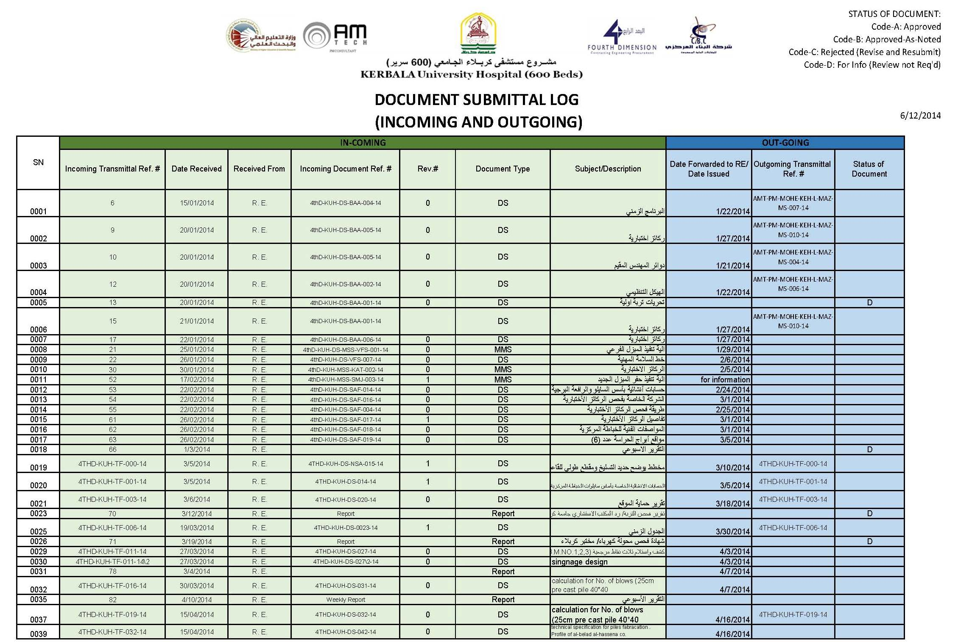
Logs Updates
Manpower and Equipment Updates
Look-Ahead
^{تقارير إحصائية}
Statistical Reports
^{أمور أخرى وشؤون الشهر} ^{الحالي}
Other Issues & Concerns this Month

تحديثات السجلات | Attachment #4: DOCUMENT SUBMITTAL STATUS LOG  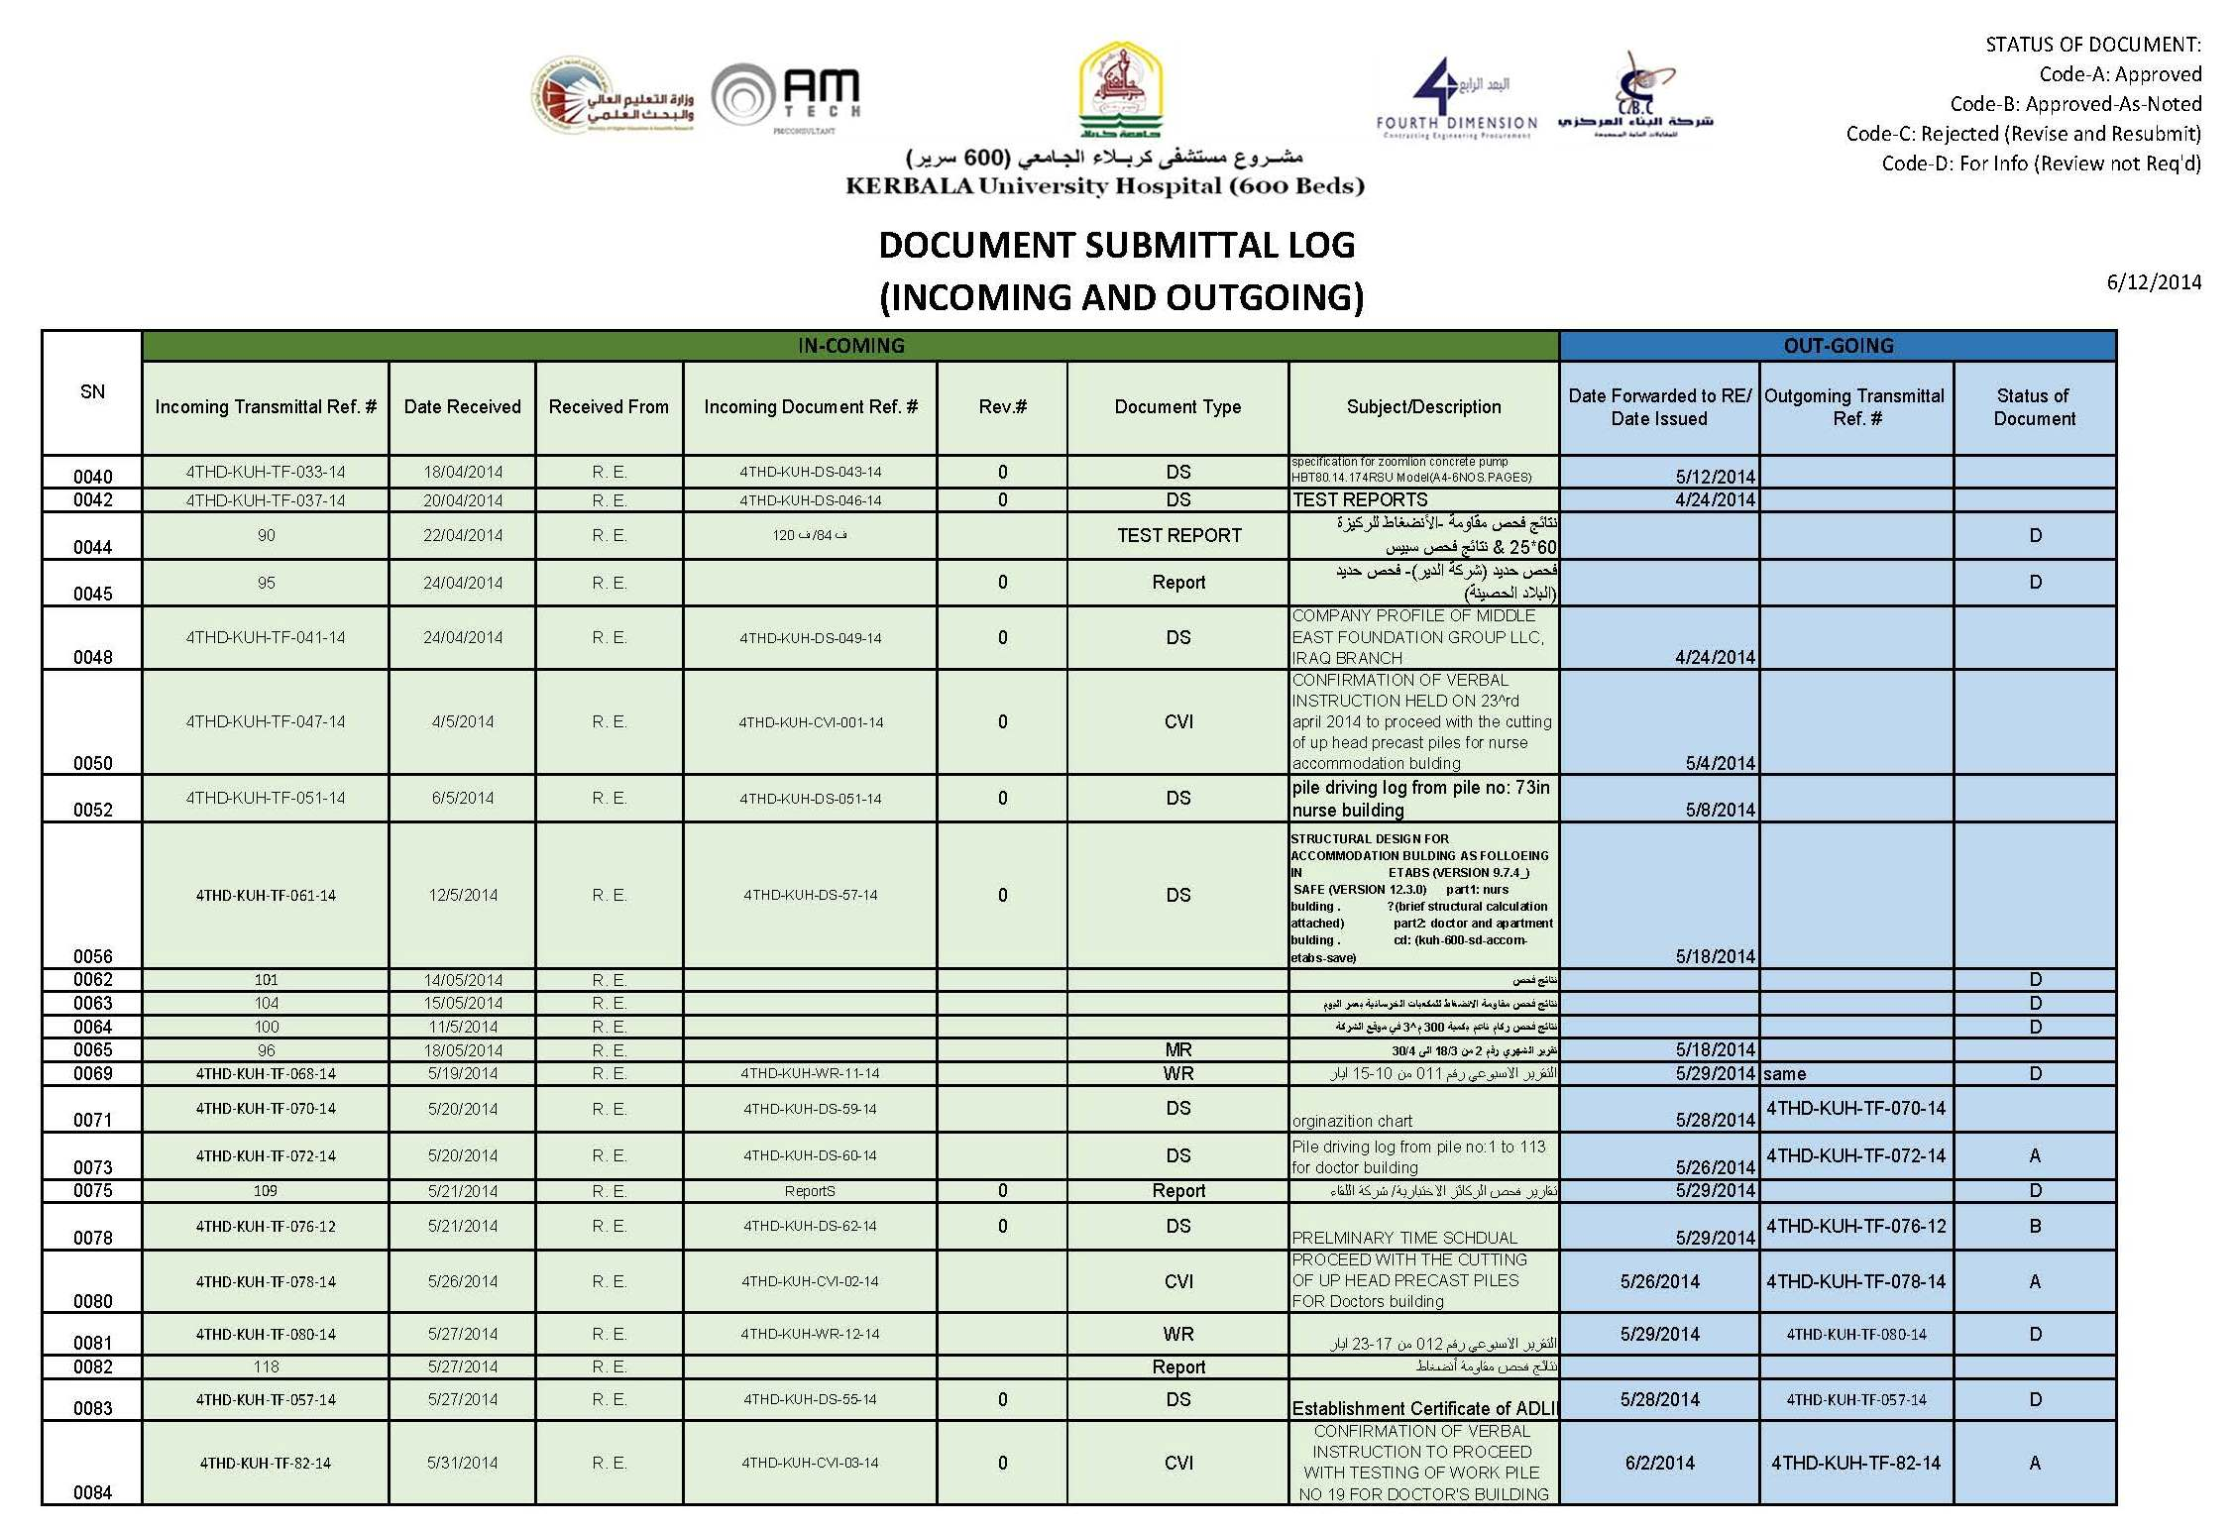
Logs Updates
Manpower and Equipment Updates
Look-Ahead
^{تقارير إحصائية}
Statistical Reports
^{أمور أخرى وشؤون الشهر} ^{الحالي}
Other Issues & Concerns this Month

تحديثات السجلات | Attachment #4: DOCUMENT SUBMITTAL STATUS LOG  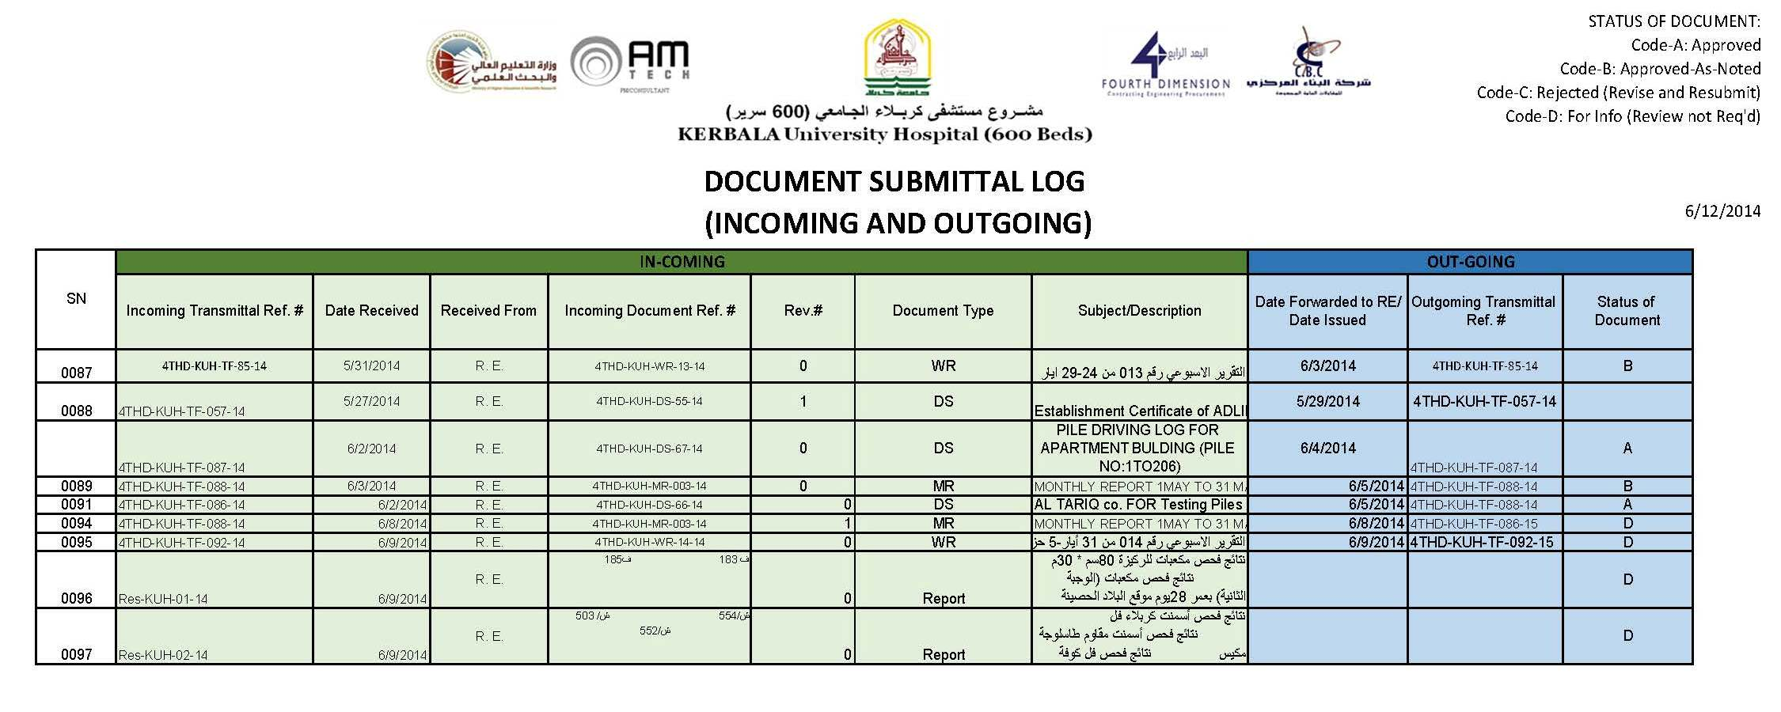
Logs Updates
Manpower and Equipment Updates
Look-Ahead
^{تقارير إحصائية}
Statistical Reports
^{أمور أخرى وشؤون الشهر} ^{الحالي}
Other Issues & Concerns this Month

تحديثات السجلات | Attachment #5: PILES EXECUTION LOG  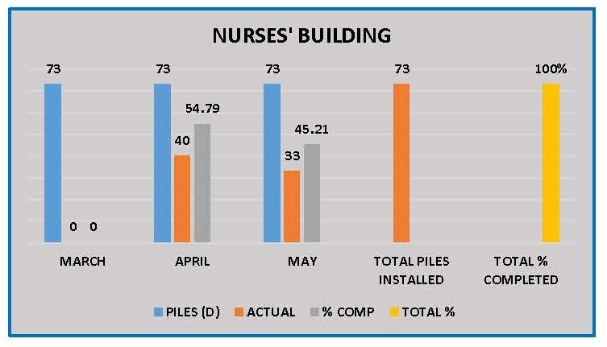
Logs Updates
Manpower and Equipment Updates
Look-Ahead
^{تقارير إحصائية}
Statistical Reports
^{أمور أخرى وشؤون الشهر} ^{الحالي}
Other Issues & Concerns this Month

تحديثات السجلات | Attachment #5: PILES EXECUTION LOG  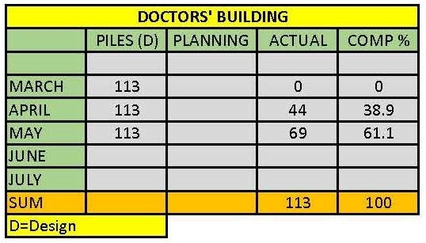  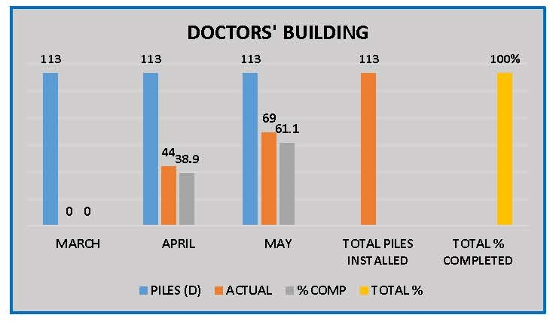
Logs Updates
Manpower and Equipment Updates
Look-Ahead
^{تقارير إحصائية}
Statistical Reports
^{أمور أخرى وشؤون الشهر} ^{الحالي}
Other Issues & Concerns this Month

تحديثات السجلات | Attachment #5: PILES EXECUTION LOG  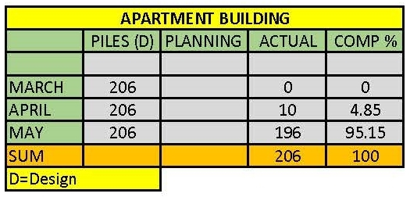  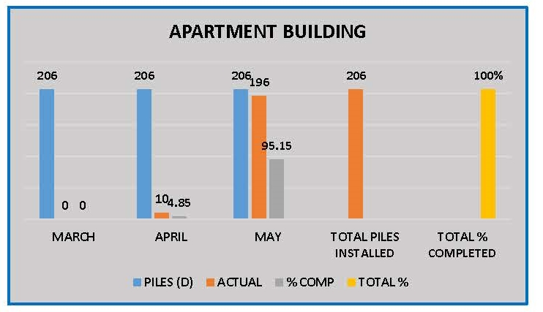
Logs Updates
Manpower and Equipment Updates
Look-Ahead
^{تقارير إحصائية}
Statistical Reports
^{أمور أخرى وشؤون الشهر} ^{الحالي}
Other Issues & Concerns this Month

تحديثات السجلات | Attachment #6: MATERIAL TESTS LOG  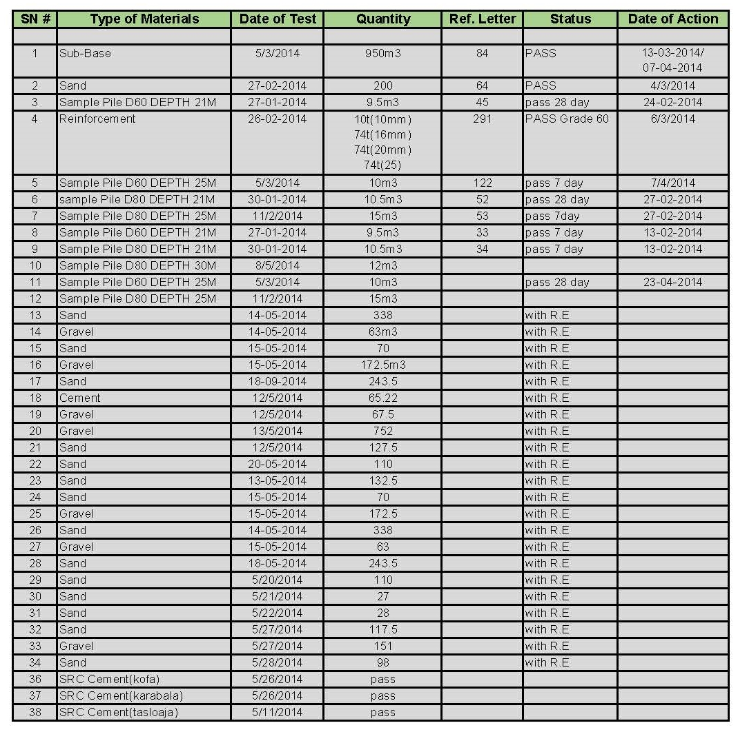
Logs Updates
Manpower and Equipment Updates
Look-Ahead
^{تقارير إحصائية}
Statistical Reports
^{أمور أخرى وشؤون الشهر} ^{الحالي}
Other Issues & Concerns this Month

تحديثات السجلات | Attachment #7: PILES TESTS LOG  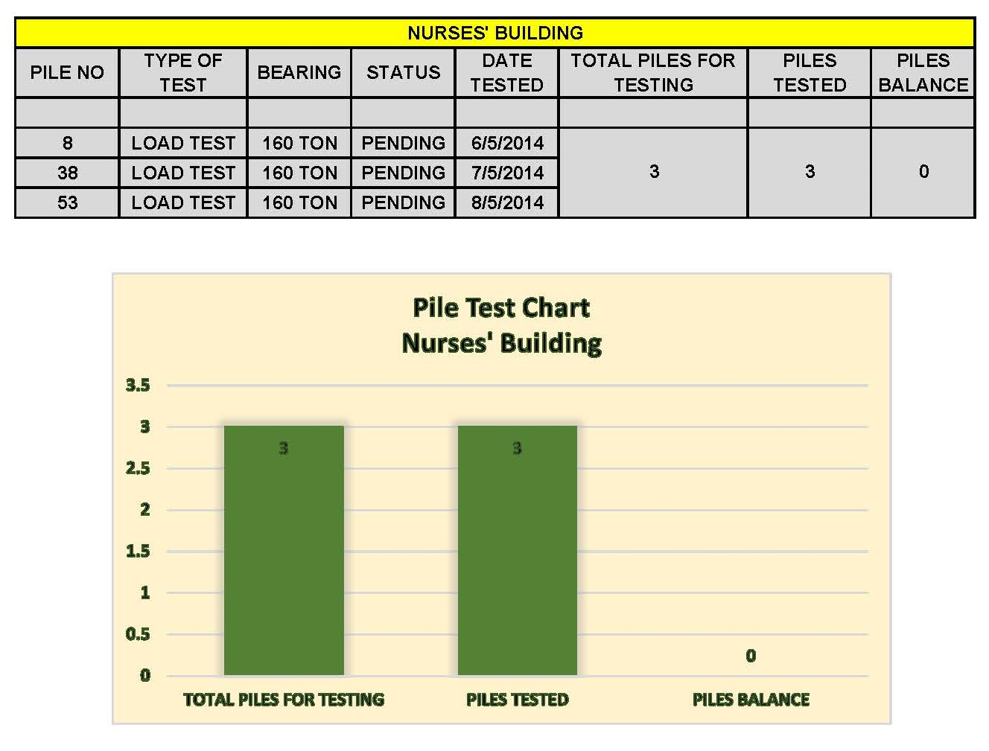
Logs Updates
Manpower and Equipment Updates
Look-Ahead
^{تقارير إحصائية}
Statistical Reports
^{أمور أخرى وشؤون الشهر} ^{الحالي}
Other Issues & Concerns this Month

تحديثات السجلات | Attachment #7: PILES TESTS LOG  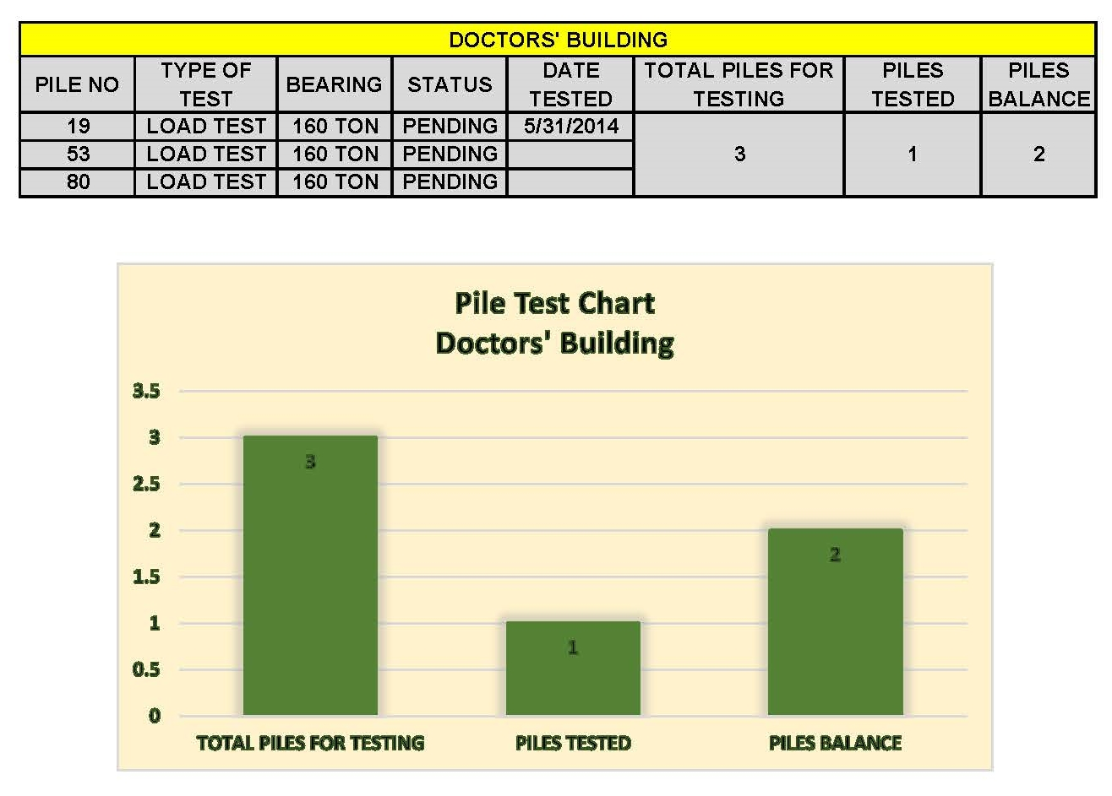
Logs Updates
Manpower and Equipment Updates
Look-Ahead
^{تقارير إحصائية}
Statistical Reports
^{أمور أخرى وشؤون الشهر} ^{الحالي}
Other Issues & Concerns this Month

تحديثات السجلات | Attachment #7: PILES TESTS LOG  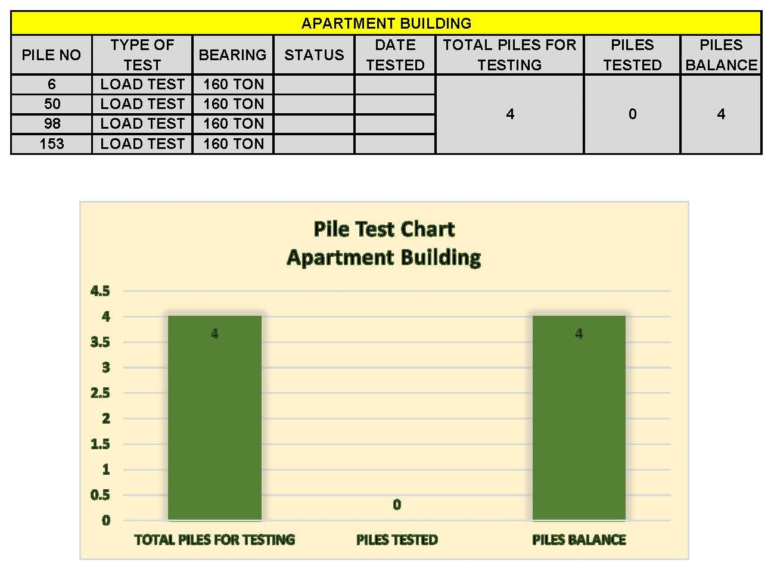
Logs Updates
Manpower and Equipment Updates
Look-Ahead
^{تقارير إحصائية}
Statistical Reports
^{أمور أخرى وشؤون الشهر} ^{الحالي}
Other Issues & Concerns this Month

تحديثات السجلات | Attachment #7: PILES TESTS LOG  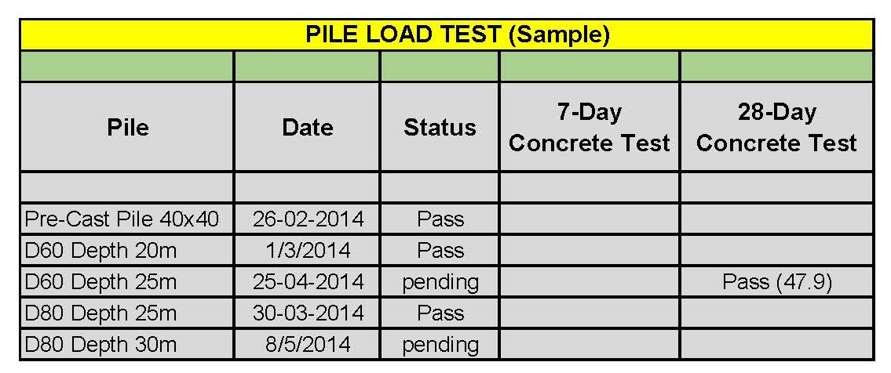
Logs Updates
Manpower and Equipment Updates
Look-Ahead
^{تقارير إحصائية}
Statistical Reports
^{أمور أخرى وشؤون الشهر} ^{الحالي}
Other Issues & Concerns this Month

تحديثات السجلات | Attachment #8: CONCRETE CUBE TEST LOG  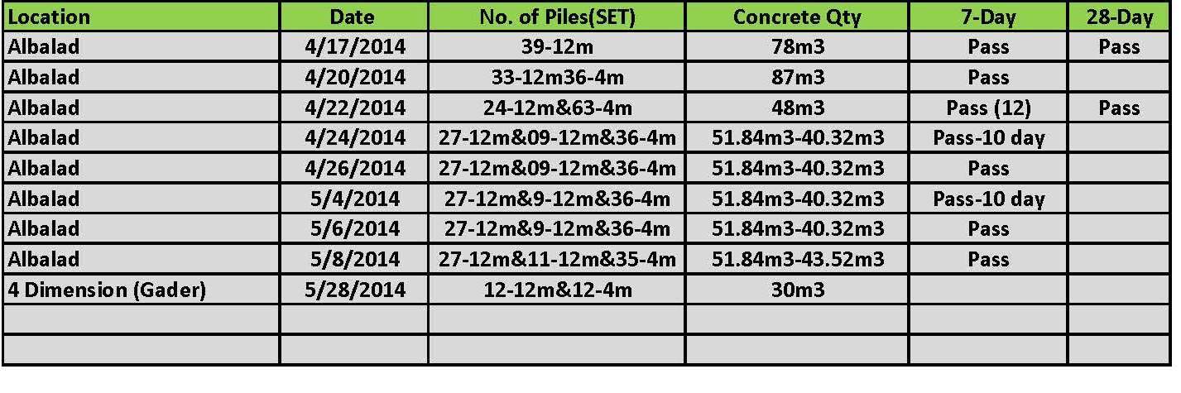
Logs Updates
Manpower and Equipment Updates
Look-Ahead
^{تقارير إحصائية}
Statistical Reports
^{أمور أخرى وشؤون الشهر} ^{الحالي}
Other Issues & Concerns this Month

تحديثات السجلات | تحديثات القوى العاملة والمعدات  Manpower & Equipment Updates
Logs Updates | تحديثات القوى العاملة والمعدات  Manpower & Equipment Updates
^{تحديثات القوى العاملة والمعدات} | تحديثات القوى العاملة والمعدات  Manpower & Equipment Updates
Manpower and Equipment Updates | تحديثات القوى العاملة والمعدات  Manpower & Equipment Updates
التوقعات المستقبلية | تحديثات القوى العاملة والمعدات  Manpower & Equipment Updates
Look-Ahead | تحديثات القوى العاملة والمعدات  Manpower & Equipment Updates
^{تقارير إحصائية} | تحديثات القوى العاملة والمعدات  Manpower & Equipment Updates
Statistical Reports | تحديثات القوى العاملة والمعدات  Manpower & Equipment Updates
^{أمور أخرى وشؤون الشهر} ^{الحالي} | تحديثات القوى العاملة والمعدات  Manpower & Equipment Updates
Other Issues & Concerns this Month | تحديثات القوى العاملة والمعدات  Manpower & Equipment Updates

تحديثات السجلات | تحديثات القوة العاملة
Logs Updates | 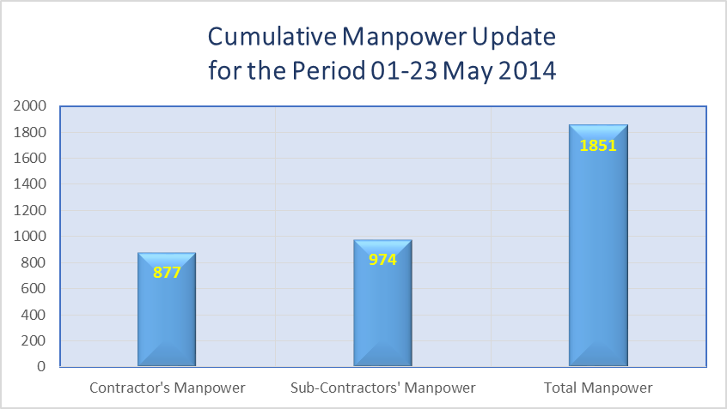
^{تحديثات القوى العاملة والمعدات}
Manpower and Equipment Updates
التوقعات المستقبلية
Look-Ahead
^{تقارير إحصائية}
Statistical Reports
^{أمور أخرى وشؤون الشهر} ^{الحالي}
Other Issues & Concerns this Month

تحديثات السجلات | تحديثات المعدّات
Logs Updates | 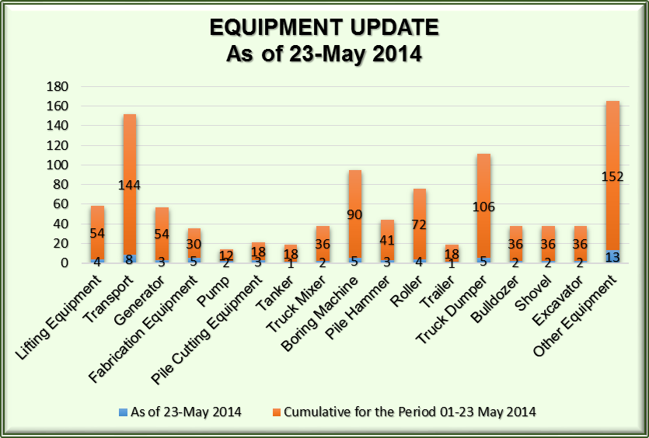
^{تحديثات القوى العاملة والمعدات}
Manpower and Equipment Updates
التوقعات المستقبلية
Look-Ahead
^{تقارير إحصائية}
Statistical Reports
^{أمور أخرى وشؤون الشهر} ^{الحالي}
Other Issues & Concerns this Month

تحديثات السجلات | التوقعات لمدة شهر قادم  One Month Look-Ahead
Logs Updates | التوقعات لمدة شهر قادم  One Month Look-Ahead
^{تحديثات القوى العاملة والمعدات} | التوقعات لمدة شهر قادم  One Month Look-Ahead
Manpower and Equipment Updates | التوقعات لمدة شهر قادم  One Month Look-Ahead
التوقعات المستقبلية | التوقعات لمدة شهر قادم  One Month Look-Ahead
Look-Ahead | التوقعات لمدة شهر قادم  One Month Look-Ahead
^{تقارير إحصائية} | التوقعات لمدة شهر قادم  One Month Look-Ahead
Statistical Reports | التوقعات لمدة شهر قادم  One Month Look-Ahead
^{أمور أخرى وشؤون الشهر} ^{الحالي} | التوقعات لمدة شهر قادم  One Month Look-Ahead
Other Issues & Concerns this Month | التوقعات لمدة شهر قادم  One Month Look-Ahead

تحديثات السجلات | One Month Look-Ahead التوقعات لمدة شهر قادم
Logs Updates | أعمال التصاميم  - يقدم المقاول النسخة النهائية والمنقحة للتصميم الاولي (Concept Design) بالإضافة الى التقاريرالمرافقة عن مبنى المستشفى الرئيسي  - يراجع العميل و مدير المشروع / الاستشاري النسخة النهائية والمنقحة للتصميم الاولي وتقارير مبنى المستشفى الرئيسي لدى استلامها من المقاول  - يقدم المقاول مخططات ركائز الأساسات ( تصميم الركائز : الأقسام النموذجية، ارتفاعات الركائز، ركائز الـ legend، تصميم الأساسات مع التفاصيل ، تصميم عواميد الطابق الارضي مع التفاصيل ، تفاصيل الحماية من الماءو التفاصيل العامة)، حسابات التصاميم الهيكلية، و المواصفات لأجزاء من المبنى الرئيسي للمستشفى  - يقدم المقاول مخططات التصميم المنقحة و أساسات مبنى سكن الموظفين  - يراجع العميل و مدير المشروع / الاستشاري النسخة النهائية والمنقحة للتصاميم و مخططات الاساسات لمبنى سكن الموظفين لدى استلامها من المقاول  - يقدم المقاول النسهة النهائية والمنقحة للطرق والبوابات ومواقف السيارات والمستويات المخططة للموقع وكذلك الانحدار المطلوب لنظام الصرف الصحي .  أعمال الموقع  - الانتهاء من قطع الركائز في مبنى سكن الكادر الطبي و مبنى سكن الأطباء العائلي  - اختبار عينة عشوائية من اعمال الركائز في مبنى سكن الكادر الطبي و مبنى سكن الأطباء العائلي  - بدء اعمال الاساسات في مباني سكن كادر المستشفى  - الانتهاء من إعداد تحديد الركائز الاختبارية في المبنى الرئيسي مستشفى  - مواصلة العمل على الركائز الاختبارية المبنى الرئيسي للمستشفى بعد الحصول على تقرير اختبار الركائز
^{تحديثات القوى العاملة والمعدات}
Manpower and Equipment Updates
التوقعات المستقبلية
Look-Ahead
^{تقارير إحصائية}
Statistical Reports
^{أمور أخرى وشؤون الشهر} ^{الحالي}
Other Issues & Concerns this Month

تحديثات السجلات | One Month Look-Ahead التوقعات لمدة شهر قادم
Logs Updates | أعمال التصاميم  مباني سكن كادر المستشفى  - يقوم المقاول بتقديم التصميمات ما قبل النهائية (schematic design)  - يعيد المقاول بتقديم النسخة التي تم مراجعتها من تصميم الأساسات (المنقحة )بما في ذلك الحسابات والمخططات. وينبغي تنسيق المخططات مع المتطلبات الميكانيكية،الكهربائية والأعمال السمكرية لأي فتحات أوخنادق لأنابيب الخدمات  - يراجع المهندس المقيم ومدير المشروع / الإستشاري تصاميم الأساسات المنقّحة بما في ذلك الحسابات والمخططات لدى استلامها من المقاول  - يقدّم المقاول التصميم الهيكلي للمبنى (Structural Design of Super Structure) وهذا يشمل تصميم الأسقف والتحاليل الإنشائية (ETAB Models )  - يقوم استشاري التصميم بمراجعة التصاميم الإنشائية في ضوء المسح الميداني لواقع حال مواقع الركائز في الموقع وبالتالي إصدار التصميم الإنشائي النهائي  المبنى الرئيسي للمستشفى  - يقدم المقاول النسخة المنقحة النهائية للتصميم الأولي (Concept Design)والتقارير المتعلقة بها  - يراجع صاخب العمل ومدير المشروع / الإستشاري النسخة المنقحة النهائية من التصميم الأولي (Concept Design) والتقارير لدى استلامها من المقاول  - يقوم المقاول بتقديم التحليل الهيكلي. وهذا يشمل مخططات تصاميم الركائز(إحداثيات الركائز،تصاميم الأعمدة ،مخطط أنواع الركائز ، تفاصيل الركائز، وحمولة الركائز)، وحسابات التصميم الهيكلي، والمواصفات  - يقدم المقاول تصاميم الركائز للمناطق رقم 4 و 5  - يقدّم المقاول الخلطة التصميمية النهائية للخرسانة لركائز الحفر مصدقة وموقع عليها على نحو وافٍ من قبل استشاري التصميم.
Manpower and Equipment Updates
Look-Ahead
^{تقارير إحصائية}
Statistical Reports
^{أمور أخرى وشؤون الشهر} ^{الحالي}
Other Issues & Concerns this Month

تحديثات السجلات | One Month Look-Ahead التوقعات لمدة شهر قادم
Logs Updates | أعمال الموقع  مباني سكن كادر المستشفى  - الانتهاء من قطع الركائز الى المناسيب المطلوبة  - اجراء اختبارات (فحوصات )على الركائز العاملة في مبنى سكن الكادر الطبي والمباني السكنية  - البداء بمعالجة رؤوس الركائز تحضيرا للبدء بأعمال الأساسات  - القيام بحفر وإعداد القواعد / التسوية وضغط صبّة التسوية(Blinding Concrete)  - مد صبّة التسوية (Blinding Concrete)  - البدء بأعمال العزل ضد الماء  - بدء أعمال الأساسات  المبنى الرئيسي للمستشفى:  - إجرء اختبار تحمّل الركائزلركائزالـ (88 ملم * 30 م ) والحصول على تقرير الاختبار  - الانتهاء من تخطيط أعمال ركائز الحفر  - إعداد الأساسات وتسوية السطوح  - تصنيع / تجميع حديد التسليح لركائز الحفر  - وضع اللمسات الأخيرةعلى الخلطة التصميمية النهائية للخرسانة لركائز الحفر
Manpower and Equipment Updates
Look-Ahead
^{تقارير إحصائية}
Statistical Reports
^{أمور أخرى وشؤون الشهر} ^{الحالي}
Other Issues & Concerns this Month

تحديثات السجلات | One Month Look-Ahead التوقعات لمدة شهر قادم
Logs Updates | الموقع:  - يقدّم المقاول خطة الموقع اللوجستية الرئيسية  - يقدّم المقاول الخطة المنقحة للطرق والبوابات ومواقف السيارات ومستويات الموقع وكذلك الإنحدار المطلوب لنظام الصرف الصحي  - تحديد طرق الوصول المؤقتة  - يحسّن المقاول الأمن في الموقع
Manpower and Equipment Updates
Look-Ahead
^{تقارير إحصائية}
Statistical Reports
^{أمور أخرى وشؤون الشهر} ^{الحالي}
Other Issues & Concerns this Month

ديثات السجلات | التقارير الاحصائية  Statistical Reports
Logs Updates | التقارير الاحصائية  Statistical Reports
^{تحديثات القوى العاملة والمعدات} | التقارير الاحصائية  Statistical Reports
Manpower and Equipment Updates | التقارير الاحصائية  Statistical Reports
التوقعات المستقبلية | التقارير الاحصائية  Statistical Reports
Look-Ahead | التقارير الاحصائية  Statistical Reports
^{تقارير إحصائية} | التقارير الاحصائية  Statistical Reports
Statistical Reports | التقارير الاحصائية  Statistical Reports
^{أمور أخرى وشؤون الشهر} ^{الحالي} | التقارير الاحصائية  Statistical Reports
Other Issues & Concerns this Month | التقارير الاحصائية  Statistical Reports

تحديثات السجلات | Statistical Reportsالتقارير الإحصائية
Logs Updates | 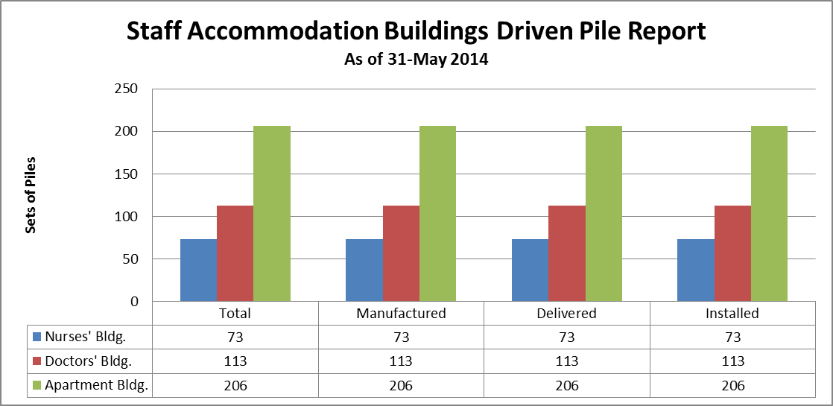
^{تحديثات القوى العاملة والمعدات}
Manpower and Equipment Updates
التوقعات المستقبلية
Look-Ahead
^{تقارير إحصائية}
Statistical Reports
^{أمور أخرى وشؤون الشهر} ^{الحالي}
Other Issues & Concerns this Month

تحديثات السجلات | Statistical Reportsالتقارير الإحصائية
Logs Updates | 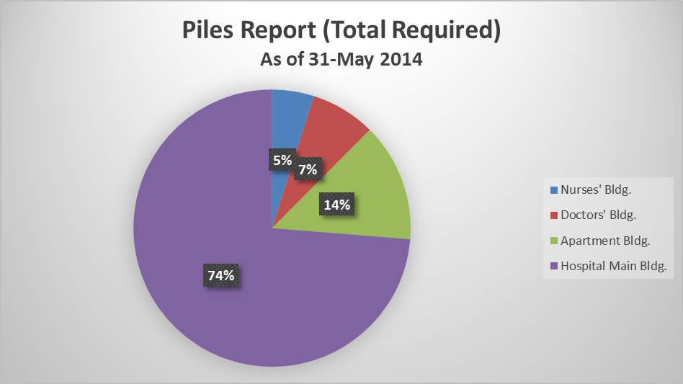
  Buildings | Type of Pile | Total No. of Piles
  Nurses’ Building | Driven | 73
  Doctors’ Building | Driven | 113
  Apartment Building | Driven | 206
  Hospital Main Building | Bored | 1,100
^{تحديثات القوى العاملة والمعدات}
Manpower and Equipment Updates
التوقعات المستقبلية
Look-Ahead
^{تقارير إحصائية}
Statistical Reports
^{أمور أخرى وشؤون الشهر} ^{الحالي}
Other Issues & Concerns this Month

تحديثات السجلات | أمور أخرى وشؤون الشهر الحالي  Other Issues & Concerns this Month
Logs Updates
^{تحديثات القوى العاملة والمعدات}
Manpower and Equipment Updates
التوقعات المستقبلية
Look-Ahead
^{تقارير إحصائية}
Statistical Reports
^{أمور أخرى وشؤون الشهر} ^{الحالي}
Other Issues & Concerns this Month

تحديثات السجلات | أمور أخرى وشؤون الشهر الحالي  Other Issues & Concerns this Month
Logs Updates | - تقديم ومناقشة والتوقيع على خطة الطوارئ لإستكمال الاعمال المطلوبة قبل 31:10:2014  أي قبل موسم هطول الأمطار
^{تحديثات القوى العاملة والمعدات}
Manpower and Equipment Updates
التوقعات المستقبلية
Look-Ahead
^{تقارير إحصائية}
Statistical Reports
^{أمور أخرى وشؤون الشهر} ^{الحالي}
Other Issues & Concerns this Month

